Konkurso sąlygų aprašo
2 priedas

MIESTO INVENTORIAUS REMONTO DARBŲ, KLAIPĖDOS MIESTE, TECHNINĖ SPECIFIKACIJA
Perkančioji organizacija (toliau – Užsakovas) – Klaipėdos miesto savivaldybė, j. a. k. 111100775, Liepų g. 11, LT-91502 Klaipėda.
Pirkimo objektas – miesto inventoriaus remonto darbai, Klaipėdos mieste.

1. Bendri duomenys:
1.1. | Statinio (objekto) pavadinimas | Miesto inventoriaus remonto darbai, Klaipėdos mieste (įskaitant Smiltynę ir Lėbartų kapines).
1.2. | Esama padėtis | Planuojama remontuoti inventorių, esantį Klaipėdos miesto viešosiose erdvėse, aikštėse, skveruose, krantinėse, parkuose, visuomeninio transporto laukimo paviljonuose bei stotelėse.  Remontuojamas esamas arba naujai Užsakovo įsigyjamas inventorius, esant poreikiui, inventorių pristato Užsakovas.
2. Pagrindiniai reikalavimai:
2.1. | Bendrieji reikalavimai | - 1. Pasiūlymo kainoje turi būti įvertinta: transporto išlaidos, visos reikalingos detalės inventoriaus remontui (įskaitant PVM), visos su inventoriui reikalingomis dalių pristatymu, remontu ir garantiniu remontu susijusios išlaidos.  - 2. Inventoriaus remontui reikalingų laikinų privažiavimo kelių įsirengimas, energetinių išteklių užsitikrinimas remonto darbų vykdymui ir jų kaštų padengimas remonto darbų laikotarpiu.  - 3. Visi techninėje specifikacijoje pateikti vaizdai nurodo esamą Klaipėdos miesto inventorių, kuris gali keistis, kai įsigyjamas naujas inventorius, šie vaizdai yra skirti iliustruoti tekstą kaip vizualiniai pavyzdžiai.  - 4. Vykdant inventoriaus remonto darbus, visi darbų zonose funkcionuojantys inžineriniai tinklai turi būti išsaugoti ir nepažeisti.  - 5. Visi darbai, kurie gali būti pagrįstai laikomi būtinais ir tinkamam bei saugiam inventoriaus remonto darbų vykdymui ir eksploatavimui, turi būti privalomai atlikti nepriklausomai nuo to, ar jie yra apibūdinti šioje specifikacijoje ar ne.  6. Užbaigus inventoriaus remonto darbus visa rangos metu pažeista (-i) / sugadinta (-i) infrastruktūra, inžineriniai tinklai, želdiniai ir kt. objektai/ elementai privalo būti atstatyti į buvusią padėtį.  7. Inventoriaus remonto darbams taikoma ne mažesnei nei 2 metų garantija.  8. Garantinio remonto laikotarpiu Rangovas savo sąskaita turės ištaisyti defektus, atsiradusius dėl netinkamai Rangovo atliktų inventoriaus remonto darbų.  9. Šioje techninėje specifikacijoje nurodyti inventoriaus matmenys gali keistis, dėl naujai įsigyjamo inventoriaus ± 2 proc. ribose.  - 10. Vykdant inventoriaus remonto darbus, Rangovas privalo netrukdyti dirbti kitiems specialistams, atliekantiems darbus, vykdantiems techninę priežiūrą, Užsakovo atstovams bei atsižvelgti į jų teikiamas pastabas ir teisėtus reikalavimus.  - 11. Vykdant remonto darbus turi būti užtikrintas saugus darbas, gaisrinė sauga ir aplinkos apsauga bei tinkamas darbo higienos sąlygos, taip pat gretimos aplinkos bei gamtos apsauga, greta vykdomų remonto darbų vietos judančių žmonių apsauga nuo remonto darbų keliamo pavojaus, be to, nepažeisti trečiųjų asmenų gyvenimo ir veiklos sąlygų, nurodytų Lietuvos Respublikos statybos įstatyme.  - 12. Rangovas visus iškilusius klausimus ir problemas, susijusias su šioje techninėje specifikacijoje nustatytomis apimtimis, turi spręsti savarankiškai (savo pastangomis), tačiau galutinius sprendinius priimti tik suderinęs su Užsakovu.  - 13. Remonto darbų vykdymo eigoje susidariusias atliekas tvarkyti laikantis visų galiojančių įstatymų.  - 14. Esant poreikiui vykdant žemės kasimo darbus, išsiimti žemės kasimo darbų leidimą.  15.Rangovas privalo apsirūpinti kokybiškomis medžiagomis inventoriaus remontui.  16.Visi medienos ruošiniai privalo būti obliuoti ir išdžiovinti.  17. Visus inventoriaus remonto darbus Rangovas atlieka tik pagal Užsakovo el. paštu pateiktus užsakymus.  18. Inventoriaus remonto darbų vykdymo terminą nustato Užsakovas teikdamas užsakymą, atsižvelgiant į inventoriaus remonto darbų pobūdį, kiekį, svarbumą ir pan.  19. Inventorius, kuris kelią pavojų aplinkiniams, Rangovas ne vėliau kaip per 1 val. privalo pažymėti įspėjamaisiais ženklais.  20. Kai atliekami didelės apimties inventoriaus remonto darbai, Rangovas privalo įsirengti ženklus/stendus informuojančius visuomenę apie vykdomus remonto darbus ir jų vykdymo laikotarpį.
2.2. | Pagrindiniai reikalavimai | 1. Suolų remonto darbai:  1.1. Pakeisti suolo sulūžusią medinę dalį, kai naudojama ne kietoji mediena (Pav. 1-9), kai tašo storis:  0,11 m x 0,08 m ± 0,01 m;  0,10 m x 0,10 m ± 0,01 m;  0,12 m x 0,06 m ± 0,01 m;  0,13 m x 0,09 m ± 0,01 m;  0,13 m x 0,13 m ± 0,01 m;  0,09 m x 0,09 m ± 0,01 m;  0,20 m x 0,20 m ± 0,01 m;  1.2. Pakeisti suolo sulūžusią arba įdėti trūkstamą medinę dalį, kai naudojama kietoji mediena (ąžuolas) (Pav. 10), kai tašo storis:  0,10 m x 0,04m ± 0,01 m;  0,05 m x 0,04 m ± 0,01 m;  1.3. Pakeisti suolo sulūžusią arba įdėti trūkstamą medinę dalį, kai naudojama kita kietoji mediena (beržas, uosis, tropinė mediena ir pan.) (Pav. 11-20), kai tašo storis:  0,10 m x 0,04m ± 0,01 m;  0,05 m x 0,04 m ± 0,01 m;  1.4. Pakeisti figūrines suolo detales (Pav. 2-5), kai naudojama ne kietoji mediena;  1.5. Pakeisti figūrines suolo detales, kai naudojama kietoji mediena (ąžuolas) (Pav. 10);  1.6. Pakeisti figūrines suolo detales, kai naudojama kita kietoji mediena (beržas, uosis, tropinė mediena ir pan.) (Pav. 11-12);  1.7. Pakeisti suolo sulūžusią arba įdėti trūkstamą dalį, kai naudojamos perdirbto plastiko lentos (Pav. 21-22);  1.8. Suremontuoti suolo metalines dalis, pakeičiant sulūžusią dalį nauja (Pav. 11-12).  1.9. Suolų su betoniniais įtvirtinimais išmontavimas ir (ar) utilizavimas. Išmontuoti suolą su antžemine dalimi. Išmontuojamas visas suolas arba jų sudėtinės dalys. Suolų kojos įkastos į žemę traktuojamos, kaip antžeminė suolo dalis (Pav. 9, 14, 19-20).  1.10. Suolų su metaliniais įtvirtinimais išmontavimas ir (ar) utilizavimas. Išmontuoti suolą su antžemine dalimi. Išmontuojamas visas suolas arba jų sudėtinės dalys. Suolų kojos įtvirtintos į žemę traktuojamos, kaip antžeminė suolo dalis (Pav. 10-13, 15-17).  1.11-1.12. Suolų pastatymas su (be) įtvirtinimu į pagrindą, Užsakovo nurodytose vietose (Pav. 6, 9-22).  1.13. Užsakovo įsigytų suolų surinkimas su betoniniais įtvirtinimais (Pav. 14, 19-20).  1.14. Užsakovo įsigytų suolų surinkimas su metaliniais įtvirtinimais (Pav. 11-13, 15-18, 21-24).  2. Šiukšliadėžių remonto darbai:  2.1. Išmontuoti šiukšliadėžę (su antžemine dalimi). Išmontuojama visa šiukšliadėžė arba jos sudėtinės dalys. Šiukšliadėžių kojos įkastos į žemę traktuojamos, kaip antžeminė šiukšliadėžės dalis (Pav. 25-30).  2.2. Šiukšliadėžių (betoninių) pastatymas Užsakovo nurodytose vietose (Pav. 25-26).  2.3. Šiukšliadėžių (plastmasinių, metalinių, ketaus, medinių) pastatymas Užsakovo nurodytose vietose (Pav. 27-30).  2.4. Šiukšliadėžių (betoninių, plastmasinių, metalinių, ketaus, medinių) perkėlimas Užsakovo nurodytose vietose (Pav. 25-30).  2.5. Šiukšliadėžių (betoninių) įtvirtinimas į pagrindą Užsakovo nurodytose vietose (Pav. 25-30).  2.6. Šiukšliadėžės medinės dalies pakeitimas (Pav. 30).  2.7. Šiukšliadėžių dalių (metalinių, plastmasinių, ketaus ir kitų dalių) remontas (įskaitant spynelės su užraktu ir įtvirtinimo detalės) (Pav. 26-30).  2.8. Šiukšliadėžių (ketaus) remontas (nubraižytų šiukšliadėžių atnaujinimas, sulaužytų detalių pakeitimas ir pan.) (Pav. 27).  3. Lauko kačių medinių namelių remonto darbai (Pav. 31):  3.1. Lauko kačių medinio namelio (su antžemine dalimi) išmontavimas ir (ar) utilizavimas ar perkėlimas į kitą vietą. Išmontuojamas visas namelis arba jos sudėtinės dalys. Namelio kojos įkastos į žemę traktuojamos, kaip antžeminė namelio dalis.  3.2. Lauko kačių medinio namelio pastatymas ir (ar) perkėlimas su antžemine dalimi Užsakovo nurodytose vietose.  3.3. Užsakovo įsigytų lauko kačių namelių su įtvirtinimais surinkimas.  3.4. Lauko kačių medinių namelių remontas, pakeičiant sulūžusias, nusidėvėjusias medines dalis.  4. Šunų ekskrementų šiukšliadėžių remonto darbai:  4.1. Šunų ekskrementų plastmasinių šiukšliadėžių remontas (Pav. 32).  4.2. Šunų ekskrementų metalinių šiukšliadėžių remontas (Pav. 33-34).  4.3. Šunų ekskrementų plastmasinių šiukšliadėžių (su antžemine dalimi) išmontavimas ir (ar) utilizavimas. Išmontuojama visa šiukšliadėžė arba jos sudėtinės dalys. Šiukšliadėžės kojos įkastos į žemę traktuojamos, kaip antžeminė namelio dalis (Pav. 32).  4.4. Plastmasinių šiukšliadėžių pastatymas su įtvirtinimu į pagrindą, Užsakovo nurodytose vietose (Pav. 32).  4.5. Šunų ekskrementų metalinių šiukšliadėžių (su antžemine dalimi) išmontavimas ir (ar) utilizavimas. Išmontuojama visa šiukšliadėžė arba jos sudėtinės dalys. Šiukšliadėžės kojos įkastos į žemę traktuojamos, kaip antžeminė namelio dalis (Pav. 33-34).  4.6. Metalinių šiukšliadėžių pastatymas su įtvirtinimu į pagrindą, Užsakovo nurodytose vietose (Pav. 33-34).  4.7. Šunų ekskrementų šiukšliadėžių perkėlimas į kitą vietą (Pav. 32-34).  5. Gėlinių remonto darbai:  5.1. Betoninių gėlinių išmontavimas (su antžemine dalimi) ir (ar) utilizavimas ar perkėlimas į kitą vietą. Išmontuojama visa gėlinė arba jos sudėtinės dalys. Gėlinės įtvirtintos į žemę traktuojamos, kaip antžeminė gėlinės dalis (Pav. 35-37).  5.2. Betoninių gėlinių pastatymas su įtvirtinimu į pagrindą, Užsakovo nurodytose vietose (Pav. 35-37).  5.3. Betoninių gėlinių pastatymas be įtvirtinimo į pagrindą, Užsakovo nurodytose vietose (Pav. 35-37).  5.4. Betoninių gėlinių remontas ir (ar) stabilumo sutvirtinimas (Pav. 35-37).  5.5. Betoninių gėlinių perkėlimas į kitą vietą (Pav. 35-37).  5.6. Metalinių (ketaus) gėlinių išmontavimas (su antžemine dalimi) ir (ar) utilizavimas ar perkėlimas į kitą vietą. Išmontuojama visa gėlinė arba jos sudėtinės dalys. Gėlinės įtvirtintos į žemę traktuojamos, kaip antžeminė gėlinės dalis (Pav. 38-39).  5.7. Metalinių (ketaus) gėlinių pastatymas su įtvirtinimu į pagrindą, Užsakovo nurodytose vietose (Pav. 39).  5.8. Metalinių (ketaus) gėlinių pastatymas be įtvirtinimo į pagrindą, Užsakovo nurodytose vietose (Pav. 38).  5.9. Metalinių (ketaus) gėlinių remontas ir (ar) stabilumo sutvirtinimas (Pav. 38-39).  5.10. Metalinių (ketaus) gėlinių perkėlimas į kitą vietą (Pav. 38-39).  5.11. Plastmasinių gėlinių išmontavimas (su antžemine dalimi) ir (ar) utilizavimas ar perkėlimas į kitą vietą. Išmontuojama visa gėlinė arba jos sudėtinės dalys. Gėlinės įtvirtintos į žemę traktuojamos, kaip antžeminė gėlinės dalis (Pav. 40).  5.12. Plastmasinių gėlinių (loveliai) pastatymas su įtvirtinimu į pagrindą, Užsakovo nurodytose vietose (Pav. 40).  5.14. Plastmasinių gėlinių (loveliai) remontas ir (ar) stabilumo sutvirtinimas (Pav. 40).  5.15. Plastmasinių gėlinių (loveliai) perkėlimas į kitą vietą (Pav. 40).  6. Dviračių stovų remonto darbai:  6.1. Dviračių stovų (metalinių, ketaus) išmontavimas (su antžemine dalimi) ir (ar) utilizavimas ar perkėlimas į kitą vietą. Išmontuojama visas stovas arba jos sudėtinės dalys. Stovai įtvirtinti į žemę traktuojamos, kaip antžeminė stovo dalis (Pav. 41-44).  6.2. Dviračių stovų įrengimas Užsakovo nurodytose vietose (Pav. 41-44).  6.3. Dviračių stovų remontas ir (ar) stabilumo sutvirtinimas (Pav. 41-44).  6.4. Dviračių stovų su medinėmis dalimis remontas (Pav. 43).  6.5. Dviračių remonto stotelės (įrankiai skirti keisti padangas ir ratus, tvarkyti stabdžius ir kitas sudedamąsias dviračio detales) remontas (Pav. 44A)  7. Lauko stalų remonto darbai:  7.1. Betoninių lauko stalų (stalo teniso stalai ir pan.) išmontavimas (su antžemine dalimi) ir (ar) utilizavimas ar perkėlimas į kitą vietą. Išmontuojamas visas stalas arba jos sudėtinės dalys. Stalo kojos įtvirtintos į žemę traktuojamos, kaip antžeminė stalo dalis (Pav. 46-47).  7.2. Betoninių lauko stalų pastatymas su įtvirtinimu į pagrindą, Užsakovo nurodytose vietose (Pav. 46-47).  7.3. Betoninių lauko stalų remontas ir (ar) stabilumo sutvirtinimas (Pav. 46-47).  7.4. Metalinių (su medinėmis dalimis) lauko stalų išmontavimas (su antžemine dalimi) ir (ar) utilizavimas ar perkėlimas į kitą vietą. Išmontuojamas visas stalas arba jos sudėtinės dalys. Stalo kojos įtvirtintos į žemę traktuojamos, kaip antžeminė stalo dalis (Pav. 45).  7.5. Metalinių (su medinėmis dalimis) lauko stalų pastatymas su įtvirtinimu į pagrindą, Užsakovo nurodytose vietose (Pav. 45).  7.6. Metalinių (su medinėmis dalimis) lauko stalų remontas (pakeičiant sulūžusią ir nusidėvėjusią lentą) ir (ar) stabilumo sutvirtinimas (Pav. 45).  7.7.-7.9. Betoninių pikniko (šachmatų) stalų su suolais (ar kėdėmis) išmontavimas, pastatymas ar perkėlimas į kitą vietą ir remontas (Pav. 48A).  7.10.-7.12. Multifunkcinių žaidimų stalų išmontavimas, pastatymas ar perkėlimas į kitą vietą ir remontas (stalo medžiagos: plexiglass tinklelis, HPL laminato stalviršis, plieninė konstrukcija) (Pav. 48B).  7.13.-7.15. Lauko grilio stalų išmontavimas, pastatymas ar perkėlimas į kitą vietą ir remontas (Pav. 48C).  8. Atitvėrimo stulpelių remonto darbai:  8.1. Betoninių stulpelių išmontavimas (su antžemine dalimi) ir (ar) utilizavimas ar perkėlimas į kitą vietą. Stulpelis įtvirtintas į žemę traktuojamos, kaip antžeminė stulpelio dalis (Pav. 49-50).  8.2. Betoninių stulpelių pastatymas su įtvirtinimu į pagrindą, Užsakovo nurodytose vietose (Pav. 49-50).  8.3. Betoninių stulpelių remontas ir (ar) stabilumo sutvirtinimas (Pav. 49-50).  8.4. Metalinių stulpelių išmontavimas (su antžemine dalimi) ir (ar) utilizavimas ar perkėlimas į kitą vietą. Stulpelis įtvirtintas į žemę traktuojamos, kaip antžeminė stulpelio dalis (Pav. 51-52).  8.5. Metalinių stulpelių pastatymas su įtvirtinimu į pagrindą, Užsakovo nurodytose vietose (Pav. 51-52).  8.6. Metalinių stulpelių remontas ir (ar) stabilumo sutvirtinimas (Pav. 51-52).  8.7. Plastikinių stulpelių išmontavimas (su antžemine dalimi) ir (ar) utilizavimas ar perkėlimas į kitą vietą. Stulpelis įtvirtintas į žemę traktuojamos, kaip antžeminė stulpelio dalis (Pav. 53).  8.8. Plastikinių stulpelių pastatymas su įtvirtinimu į pagrindą, Užsakovo nurodytose vietose (Pav. 53 ).  8.9. Plastikinių stulpelių remontas ir (ar) stabilumo sutvirtinimas (Pav. 53).  9. Turėklų ir porankių remonto darbai:  9.1. Suremontuoti medinius turėklus, pakeičiant naujais, kai naudojama ne kietoji mediena, o tašo storis yra 0,05 m x 0,05 m (Pav. 54).  9.2. Pakeisti medinius porankius, kai naudojama ne kietoji mediena, o tašo storis yra (Pav. 54):  0,1 m x 0,1 m,  0,05 m x 0,05 m.  9.3. Suremontuoti metalinius turėklus, pakeičiant naujais, kai diametras yra nuo 0,05 m iki 0,1 m (Pav. 55):  9.3.1. nerūdijančio plieno;  9.3.2. juodo metalo.  9.4. Pakeisti metalinius porankius, kai diametras yra nuo 0,05 m iki 0,1 m. (Pav. 55):  9.4.1. nerūdijančio plieno;  9.4.2. juodo metalo.  10. Lynų (trosų) remonto darbai:  10.1. Suremontuoti armuotus lynus, pakeičiant naujais, kai diametras 4-19 mm (Pav. 52)  10.2. Suremontuoti armuotus lynus, pakeičiant naujais, kai diametras 20-40 mm (pav. 51)  10.3. Suremontuoti plieninius lynus, pakeičiant naujais, kai diametras 8-40 mm (Pav. 56).  10.4. Tinklų (gultų) remontas (Pav. 56 A).  11. Tvoros remonto darbai:  11.1. – 11.6. Metalinės tvoros segmentas su pastatymu (segmentinės tvoros tvėrimas iš vienodų segmentų (panelių). Segmentai pritvirtinami prie stulpų apkabomis. Stulpai betonuojami į gruntą) (Pav. 57):  Nusidėvėjusią, sulūžusią tvorą ar segmentą išmontuoti ir utilizuoti ir sumontuoti naują tvorą ar segmentą. Segmentinė tvora statoma iš atskirų suvirintos vielos segmentų. Segmento vielos storis – 4,3 – 5.0 mm, ilgis – 2500 mm, aukštis – nuo 1000 iki 2430 mm. Segmento akučių matmenys: 50 mm (horizontali) x 200mm (vertikali). Tvoros segmentas yra tvirtinamas prie 60 x 40 mm stačiakampių stulpų, kurių aukštis 1500-3000 mm. Stulpai gali būti cinkuoti karštuoju būdu. Stulpai padengiami cinku tiek iš išorės, tiek iš vidaus (minimalus cinko dangos storis – 80 mikronų), taip pat gali būti padengti bet kokios spalvos poliesterine danga iš RAL spalvų paletės. Kad stulpai nerūdytų, ant jų viršaus turi būti užmaunami kamšteliai. Segmentinės tvoros tvirtinamos prie stulpų, pagamintų iš 60x60 mm profilio plieno, metaline apkaba su varžtais bei poveržlėmis. Apkabos turi būti cinkuotos arba cinkuotos ir padengtos reikiama spalva.  Įėjimo varteliai suvirinti iš 60 x 40 mm iš stačiakampių stulpų, užpildas suvirintos vielos segmentas. Segmento vielos storis – 4,3 – 5.0 mm, ilgis – 1000 mm, aukštis – nuo 1000 iki 2430 mm. Segmento akučių matmenys: 50 mm (horizontali) x 200mm (vertikali). Stulpai gali būti cinkuoti karštuoju būdu. Stulpai padengiami cinku tiek iš išorės, tiek iš vidaus (minimalus cinko dangos storis – 80 mikronų), taip pat gali būti padengti bet kokios spalvos poliesterine danga iš RAL spalvų paletės. Kad stulpai nerūdytų, ant jų viršaus turi būti užmaunami kamšteliai.  Vartelius laikantys stulpai pagaminti iš 60x60 mm profilio plieno ir komplektuojami su reguliuojamais vyriais ir užraktu – fiksaciniu kaiščiu.  11.7. – 11.9. Regztos tvoros tinklo, stulpelių ir vartelių išmontavimas ir utilizavimas (Pav. 58).  11.10. Regzto tvoros tinklo remontas pakeičiant nauju tinklu su tvoros tvirtinimo elementais. Regztas cinkuotos vielos tvoros tinklas, 2,7 mm storio viela. Akutės dydis 50×50 mm. Regzto tvoros tinklo montavimui reikalinga įtempimo viela, įtempėjai, tinklo tvirtinimo prie įtempimo vielos sąvaržos ir kiti elementai jeigu šie reikalingi tvoros montavimui (Pav. 58).  11.11.-11.12. Statybinės tvoros nuoma su sumontavimu ir išmontavimu. Laikina tvora montuojama ant betoninių padų, o tvoros segmentai tarpusavyje sujungiami metalinėmis jungtimis. Tvoros matmenys 2x2 m (Pav. 59).  12. Vėliavų ir stiebų remonto darbai:  12.1.-12.4. Vėliavų stiebų plastikinių, metalinių, pakėlimo/nuleidimo mechanizmo ir kitų dalių (karabinų) remontas (Pav. 60-61).  12.5.-12.6. Vėliavų pakabinimas, pakeitimas naujomis, jų nukabinimas pagal Lietuvos Respublikos valstybės vėliavos ir kitų vėliavų įstatymą bei Lietuvos Respublikos valstybės vėliavos protokolą (į kainą vėliavų įsigijimas neįeina, už jas apmoka Užsakovas) (Pav. 61).  13. Reklaminių kolonų remonto darbai (Pav. 62):  13.1. Skelbimų likučių valymas nuo reklaminės kolonos.  13.2. Reklaminių kolonų dažymas, nuvalant senus dažų likučius.  13.3. Reklaminių kolonų plastmasinių dalių (stogelių) remontas.  13.4. Reklaminių kolonų metalinių dalių (stogelių) remontas.  14. Medžių apsaugų remonto darbai:  14.1. Metalinių medžių kamienų apsauginių grotelių remontas, sutvirtinimas (Pav. 63).  14.2. Metalinių medžių kamienų apsauginių grotelių sumontavimas (Pav. 63).  14.3. Metalinių medžių kamienų apsauginių grotelių išmontavimas (Pav. 63).  14.4. Metalinių medžių šaknų apsauginių grotelių, remontas, sutvirtinimas (Pav. 64).  14.5. Metalinių medžių šaknų apsauginių grotelių sumontavimas (Pav. 64).  14.6. Metalinių medžių šaknų apsauginių grotelių išmontavimas (Pav. 64).  15. Apsauginės garsą izoliuojančios sienos remonto darbai:  15.1. Apsauginės garsą izoliuojančios sienos remontas, kai naudojama profiliuota skarda, pakeisti sienelės sulūžusią dalį (Pav. 65).  15.2. Apsauginės garsą izoliuojančios sienos remontas, kai naudojamas poliuretaninis skydas, pakeisti sienelės sulūžusią dalį (Pav. 66-67).  16. Inventoriaus dažymo darbai:  16.1. Nušlifuoti medinį paviršių.  16.2. Nudažyti medinį paviršių dažais atspariais lauko sąlygoms. Spalvą suderinti su Užsakovu.  16.3. Impregnuoti medinį paviršių impregnantu saugančiu nuo UV saulės spindulių ir atmosferos poveikio.  16.4. Atlikti metalinės dalies antikorozinį dažymą: nudažyti metalinį paviršių prieš tai nuvalius senų dažų likučius mechaniniu būdu. Spalvą suderinti su Užsakovu.  16.5. Atlikti metalinės dalies antikorozinį dažymą: nudažyti metalinį paviršių prieš tai nuvalius senų dažų likučius smėliavimo būdu. Spalvą suderinti su Užsakovu.  16.6. Nudažyti betoninį paviršių dažais atspariais lauko sąlygoms. Spalvą suderinti su Užsakovu.  17. Betonavimo darbai (Pav. 68):  17.1. Išbetonuoti inventoriui (suolams, šiukšliadėžėms ir pan.) reikalingus pamatus, kurių matmenys:  0,40 m x 0,20 m x 0,40 m;  Ø 0,20 m x 0,50 m  Galima šių matmenų paklaida ± 10 procentų.  17.2. Išardyti inventoriaus (suolų, šiukšliadėžių ir pan.) pamatus, kai jų tūris yra iki 0,2 m³.  17.3. Išardyti inventoriaus (suolų, šiukšliadėžių ir pan.) pamatus, kai jų tūris nuo iki 0,2 m³.  17.4. Suremontuoti betoninius elementus (sutvirtinimas, atnaujinimas atliekant betonavimo darbus).  18. Įrengti medinę dangą, kai naudojama ne kietoji mediena, o lentos storis ne mažiau nei 0,04 m (Pav. 54).  19. Pakeisti medines sulūžusias, nusidėvėjusias lentas medinėje dangoje, kai naudojama ne kietoji mediena (Pav. 54).  20. Sumūryti ištrupėjusią ar išgriuvusią plytų sieną (Pav. 69).  21. Atlikti plytų mūro sienos apdailos darbus (tinkavimas, dažymas) (Pav. 70).  22. Plytų ir kitų betoninių dalių pašalinimas ir utilizavimas.  23. Viso miesto inventoriaus (šiukšliadėžių, suolų ir pan.) bei jų konstrukcijų plovimas.  24. Inventoriaus metalinių detalių ištiesinimas (suolų, šiukšliadėžių, dviračių stovų, medžio kamieno, šaknų apsaugos metalinės detalės ir pan.).  25. Inventoriaus metalinių detalių suvirinimas (suolų, šiukšliadėžių, dviračių stovų, medžio kamieno, šaknų apsaugos metalinės detalės ir pan.).  26. Inventoriaus metalinių dalių sutvirtinimas (Pav. 77).  27. Metalinių dalių (vinys ir kt.) pašalinimas.  28. Tvirtinimo elementas plieninis kampuotis (karštai valcuotas) plotis 60 mm, aukštis – 60, storis 5 mm.  29. Betoninių šulinių dangčių įrengimas (šulinio dangtis įeina į kainą) (Pav. 71)  30. Metalinių šulinių dangčių įrengimas (šulinio dangtis įeina į kainą).  31. Plastmasinių šulinių dangčių įrengimas (šulinio dangtis įeina į kainą) (Pav. 72).  32. Šulinių uždengimas dangčiu (naudojant senas medžiagas).  33. Šulinių dangčių nuėmimas.  34. Inventoriaus, kuris kelią pavojų aptvėrimas STOP juosta.  35. Granitinių plytelių, kubų ir kitų granitinių dalių remontas, sutvirtinimas (granitas įeina į kainą) (Pav. 73-76).  36. Granitinių elementų remontas (naudojant senas medžiagas).  37. Skulptūrų (ir kitų įrenginių) pagrindo dalių siūlių glaistymas/sutvirtinimas.  38. Grandinių remontas, sutvirtinimas, pakeitimas kitomis grandinėmis. (Pav. 48).  39. Betoninių trinkelių remontas:  39.1. Trinkelių ardymas 200x100x60 mm;  39.2. Trinkelių ardymas 200x100x80 mm;  39.3. Trinkelių atstatymas 200x100x60 mm;  39.4. Trinkelių atstatymas 200x100x80 mm.  40. Stiklo ir jo dalių pakeitimas.

MIESTO INVENTORIAUS PAVYZDINĖS VIZUALIZACIJOS

Pav. 1  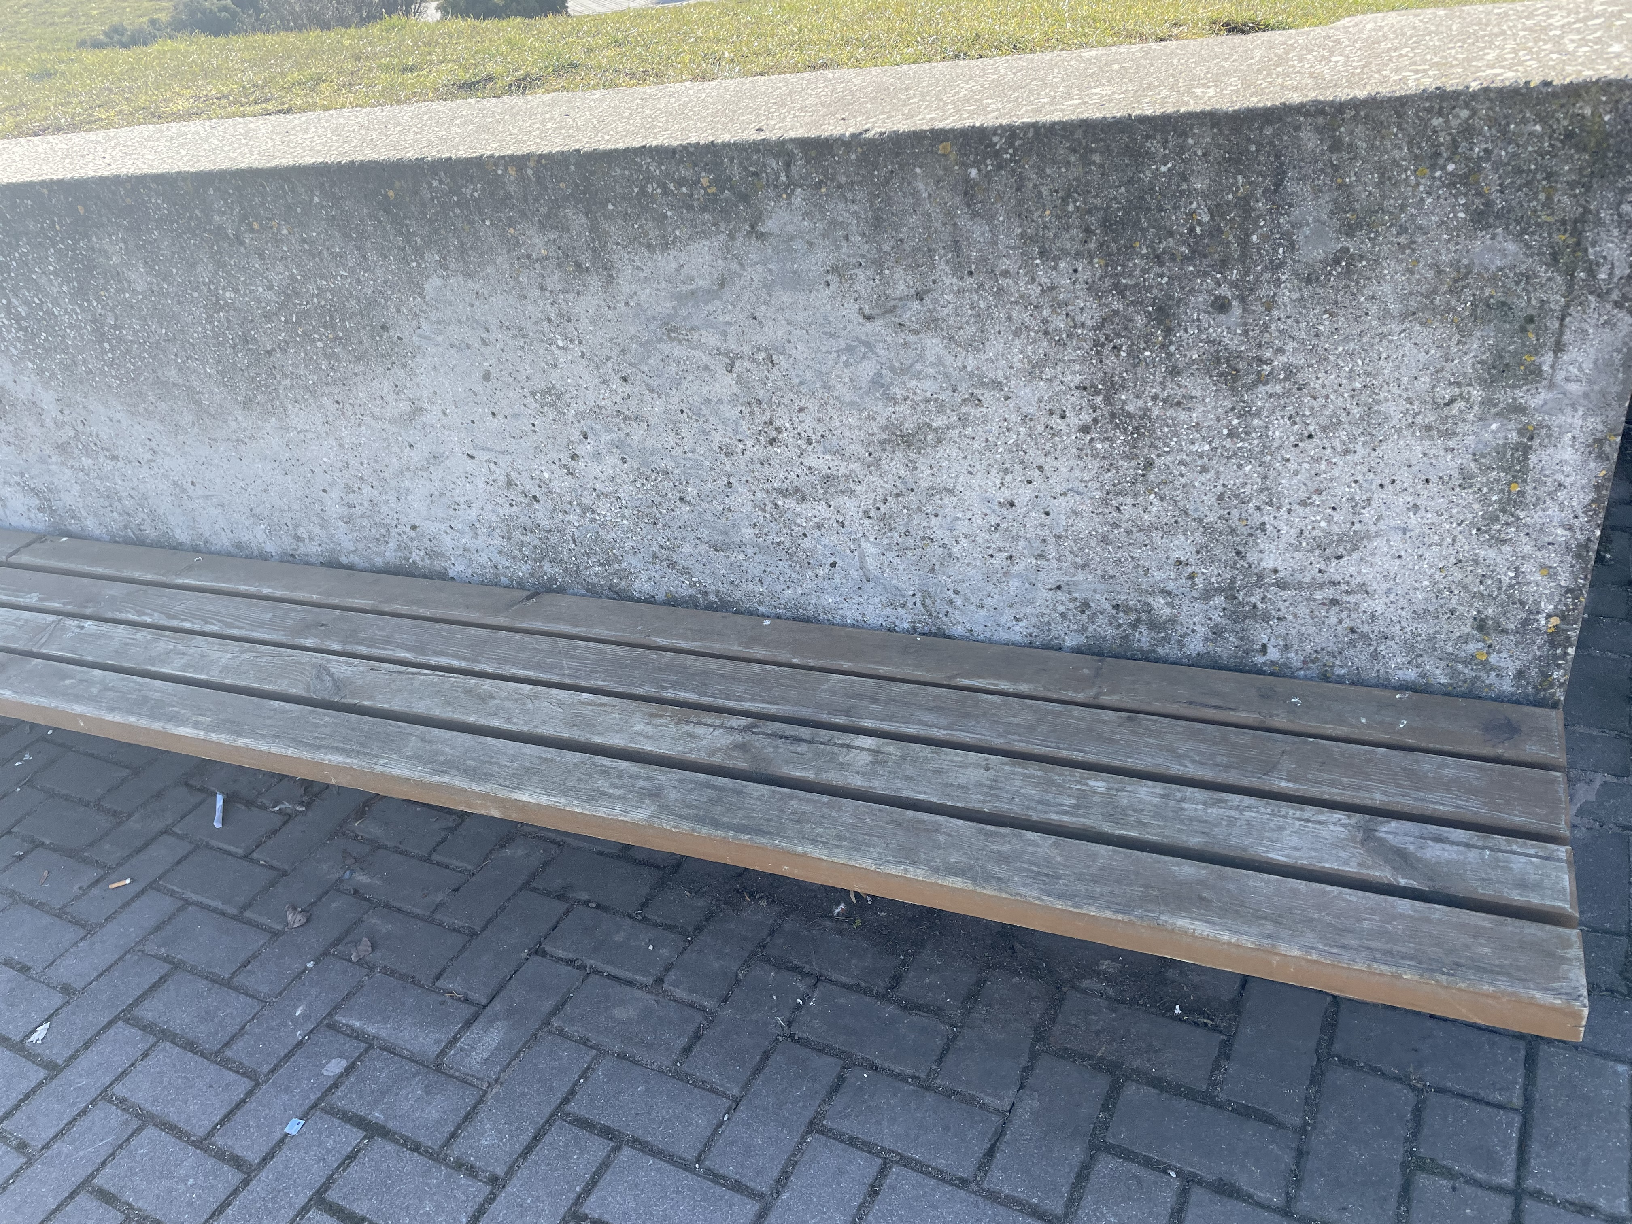 | Pav. 2  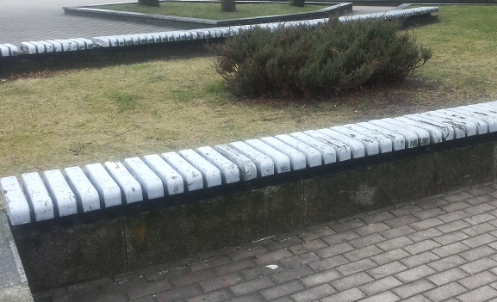 | Pav. 3  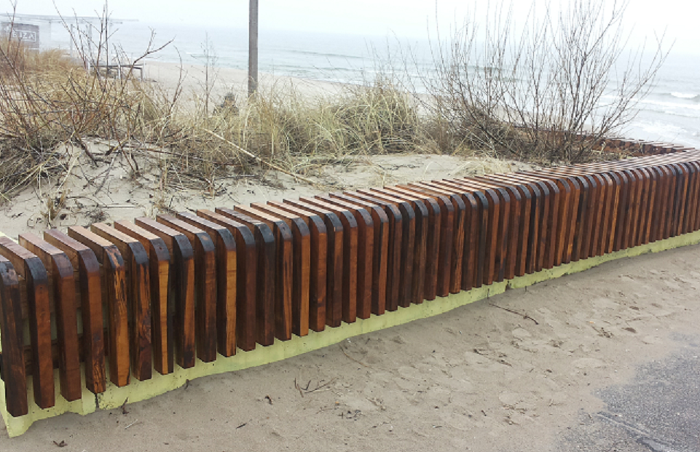
Pav. 4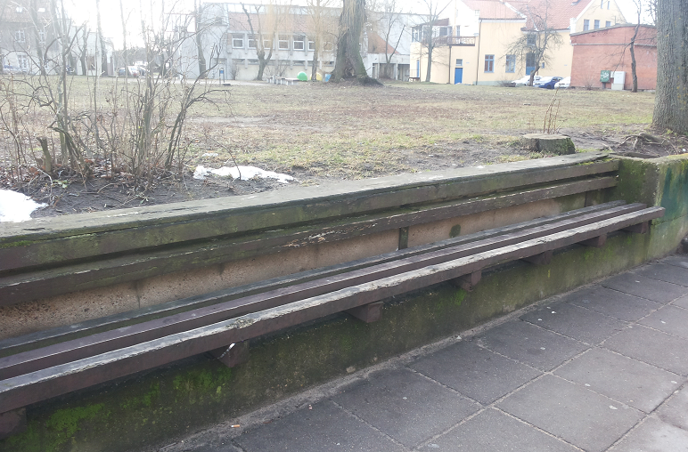 | Pav. 5  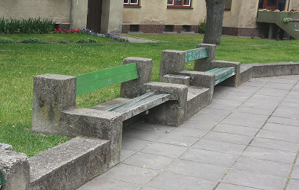 | Pav. 6  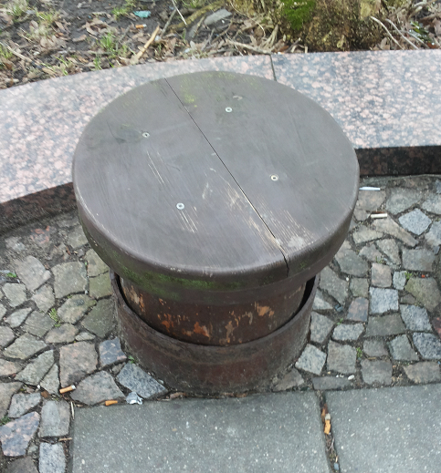
Pav. 7  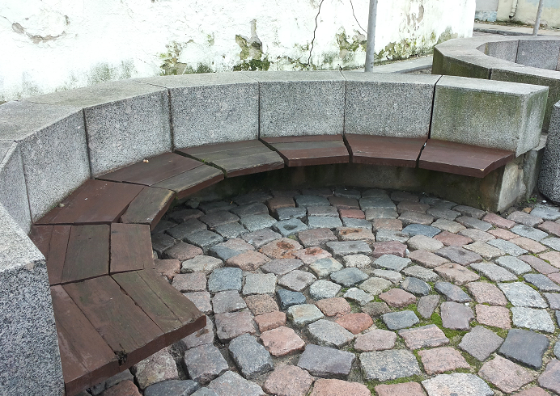 | Pav. 8  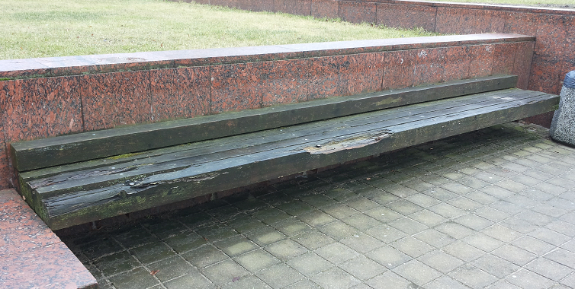 | Pav. 9  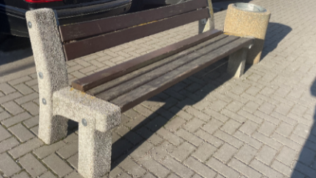
Pav. 10  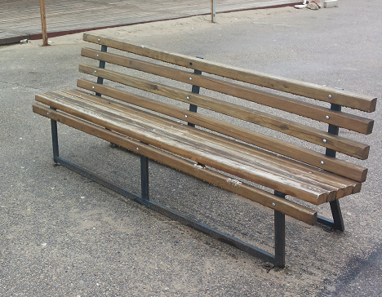 | Pav. 11  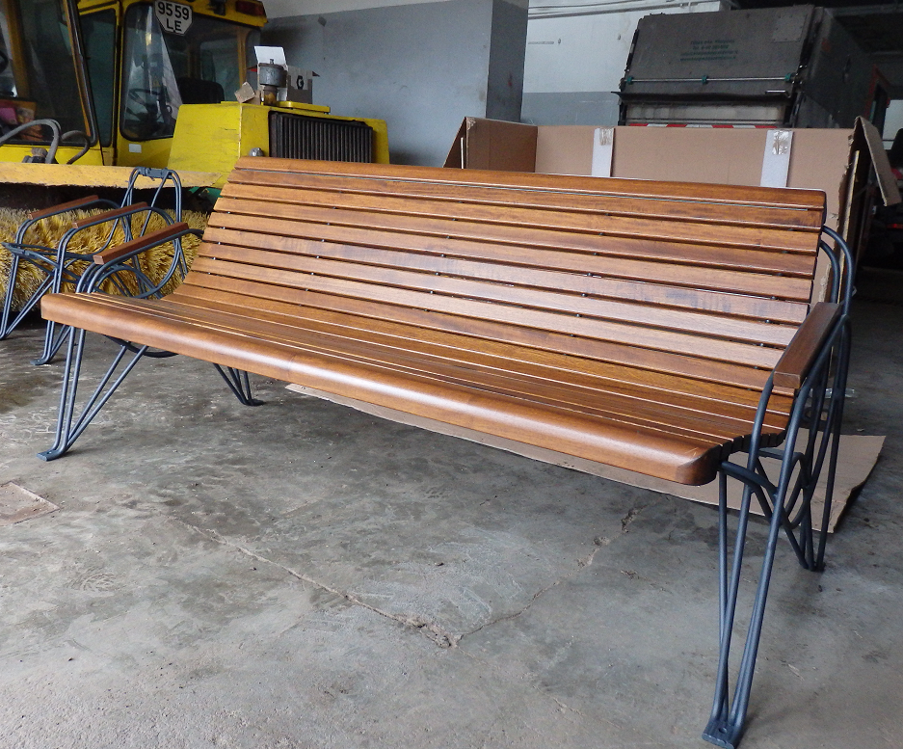 | Pav. 12  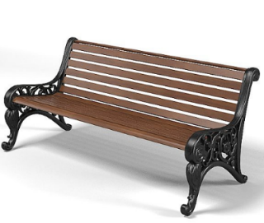
Pav. 13  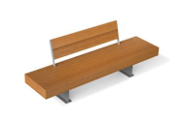 | Pav. 14  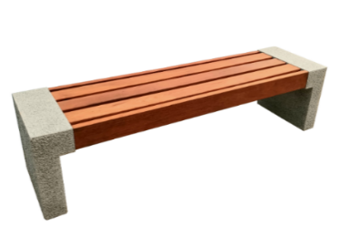 | Pav. 15  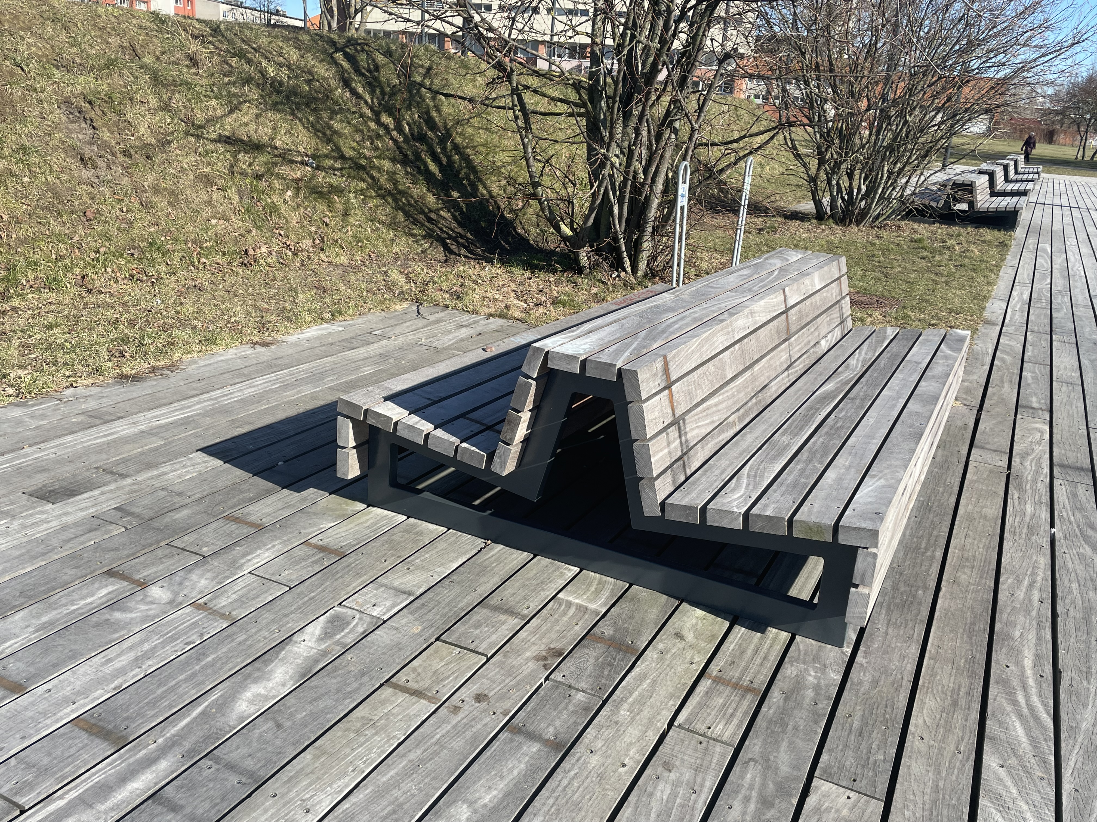
Pav. 16  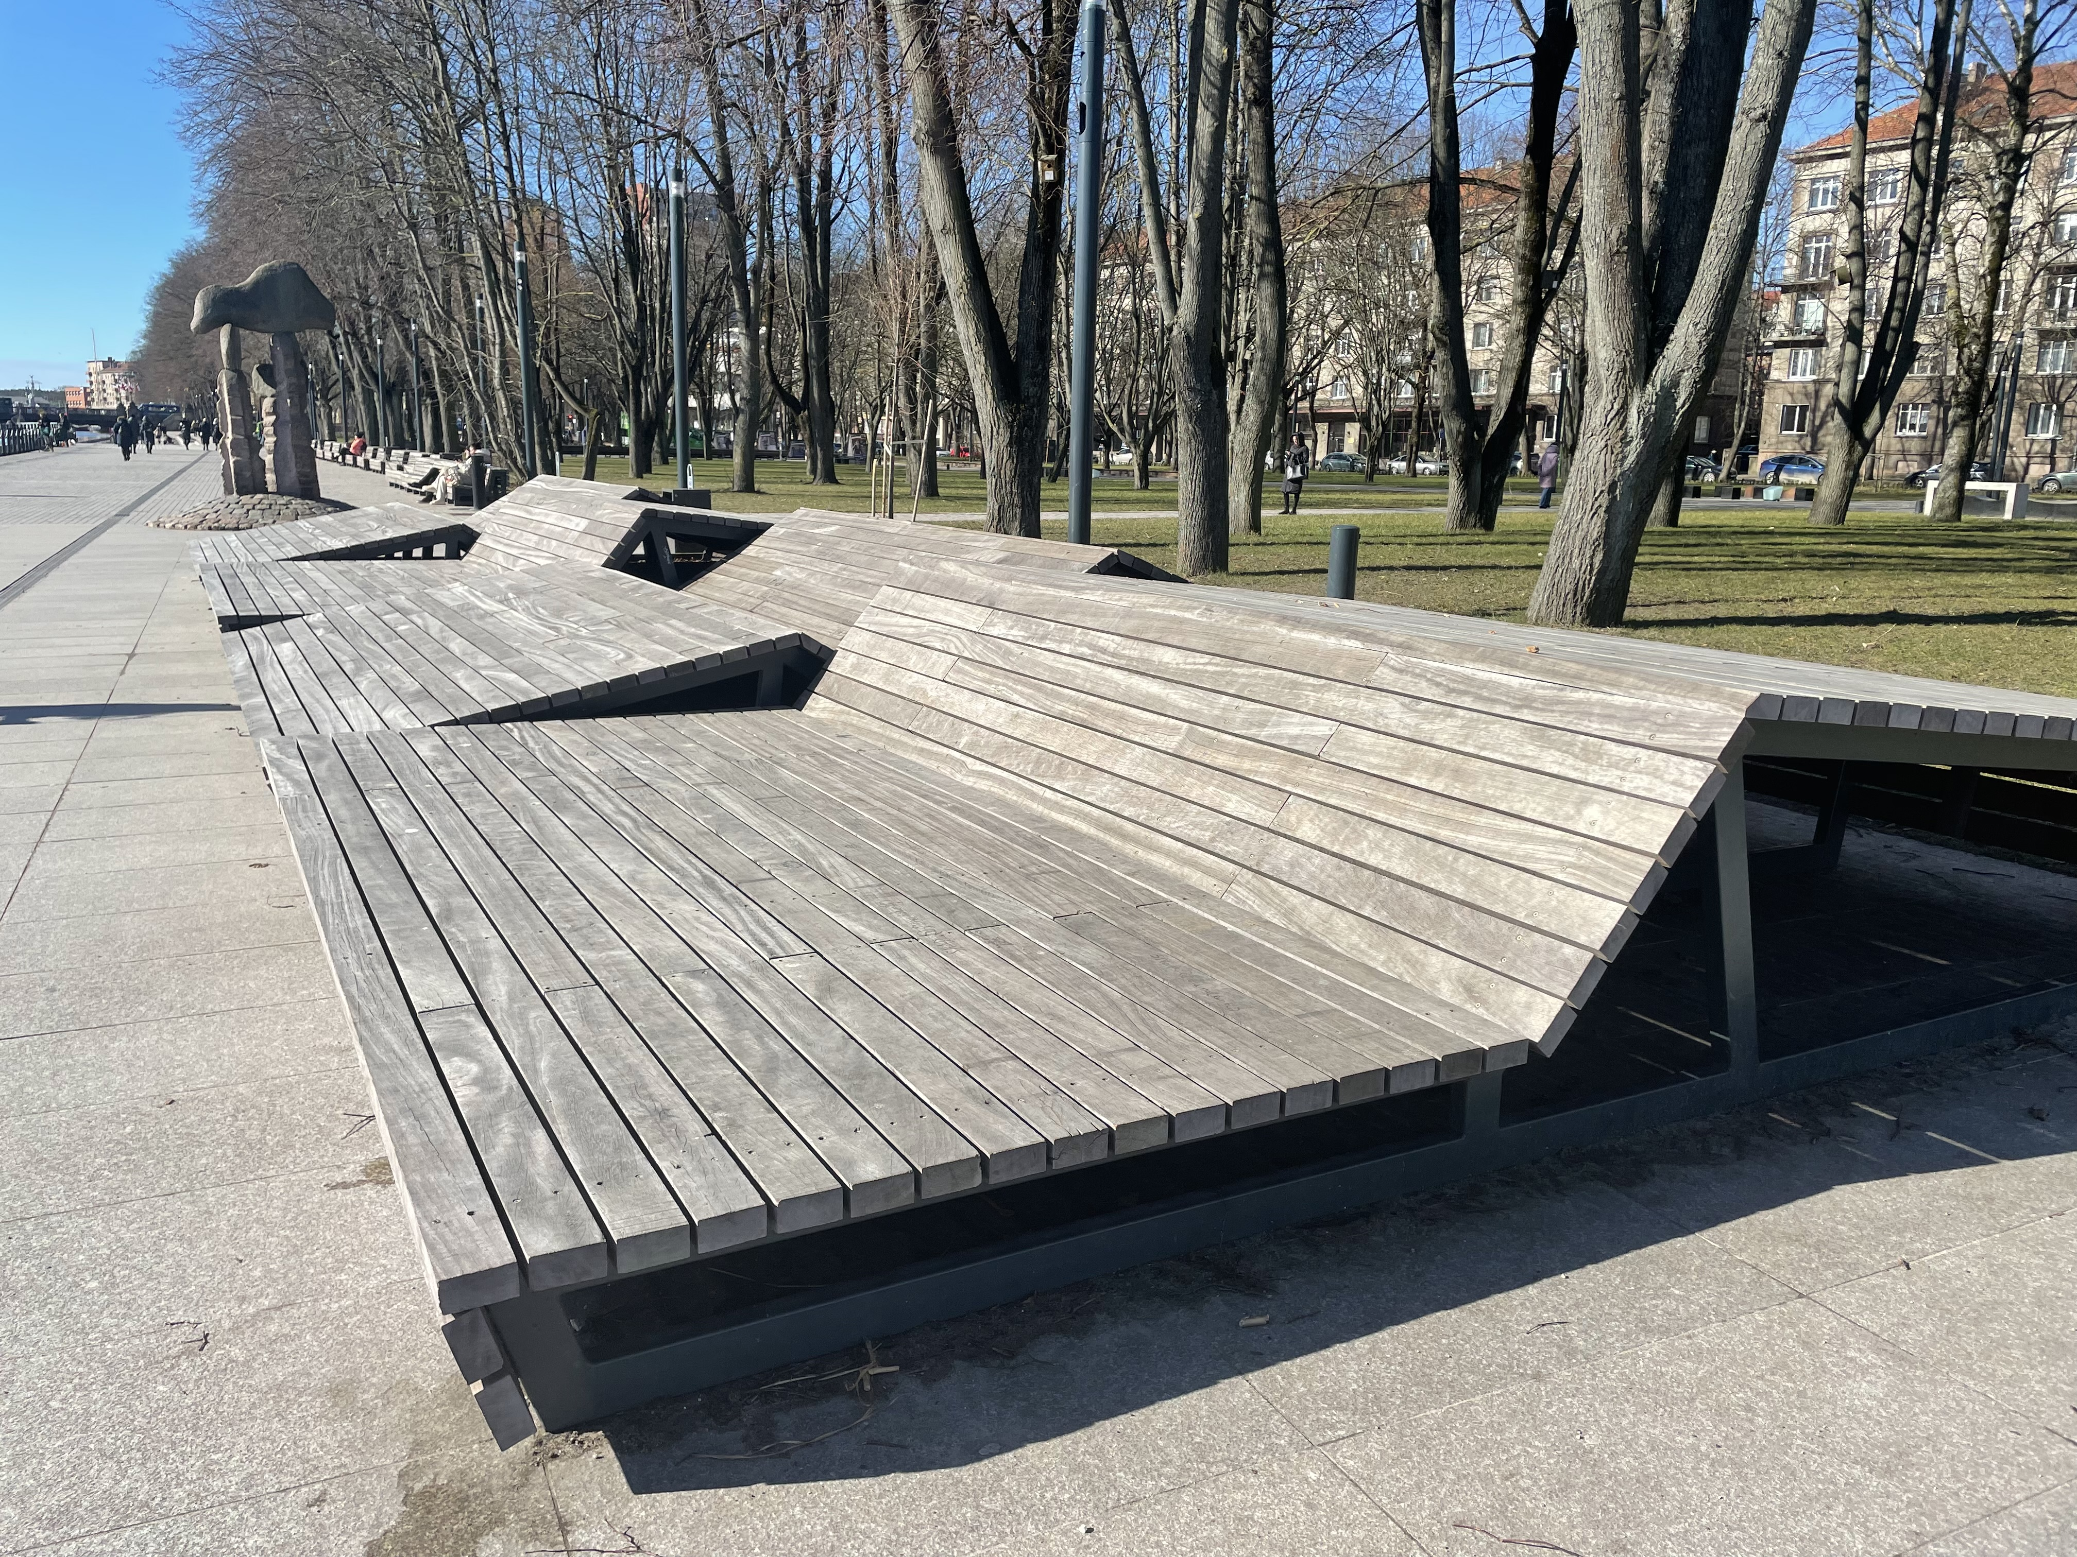 | Pav. 17  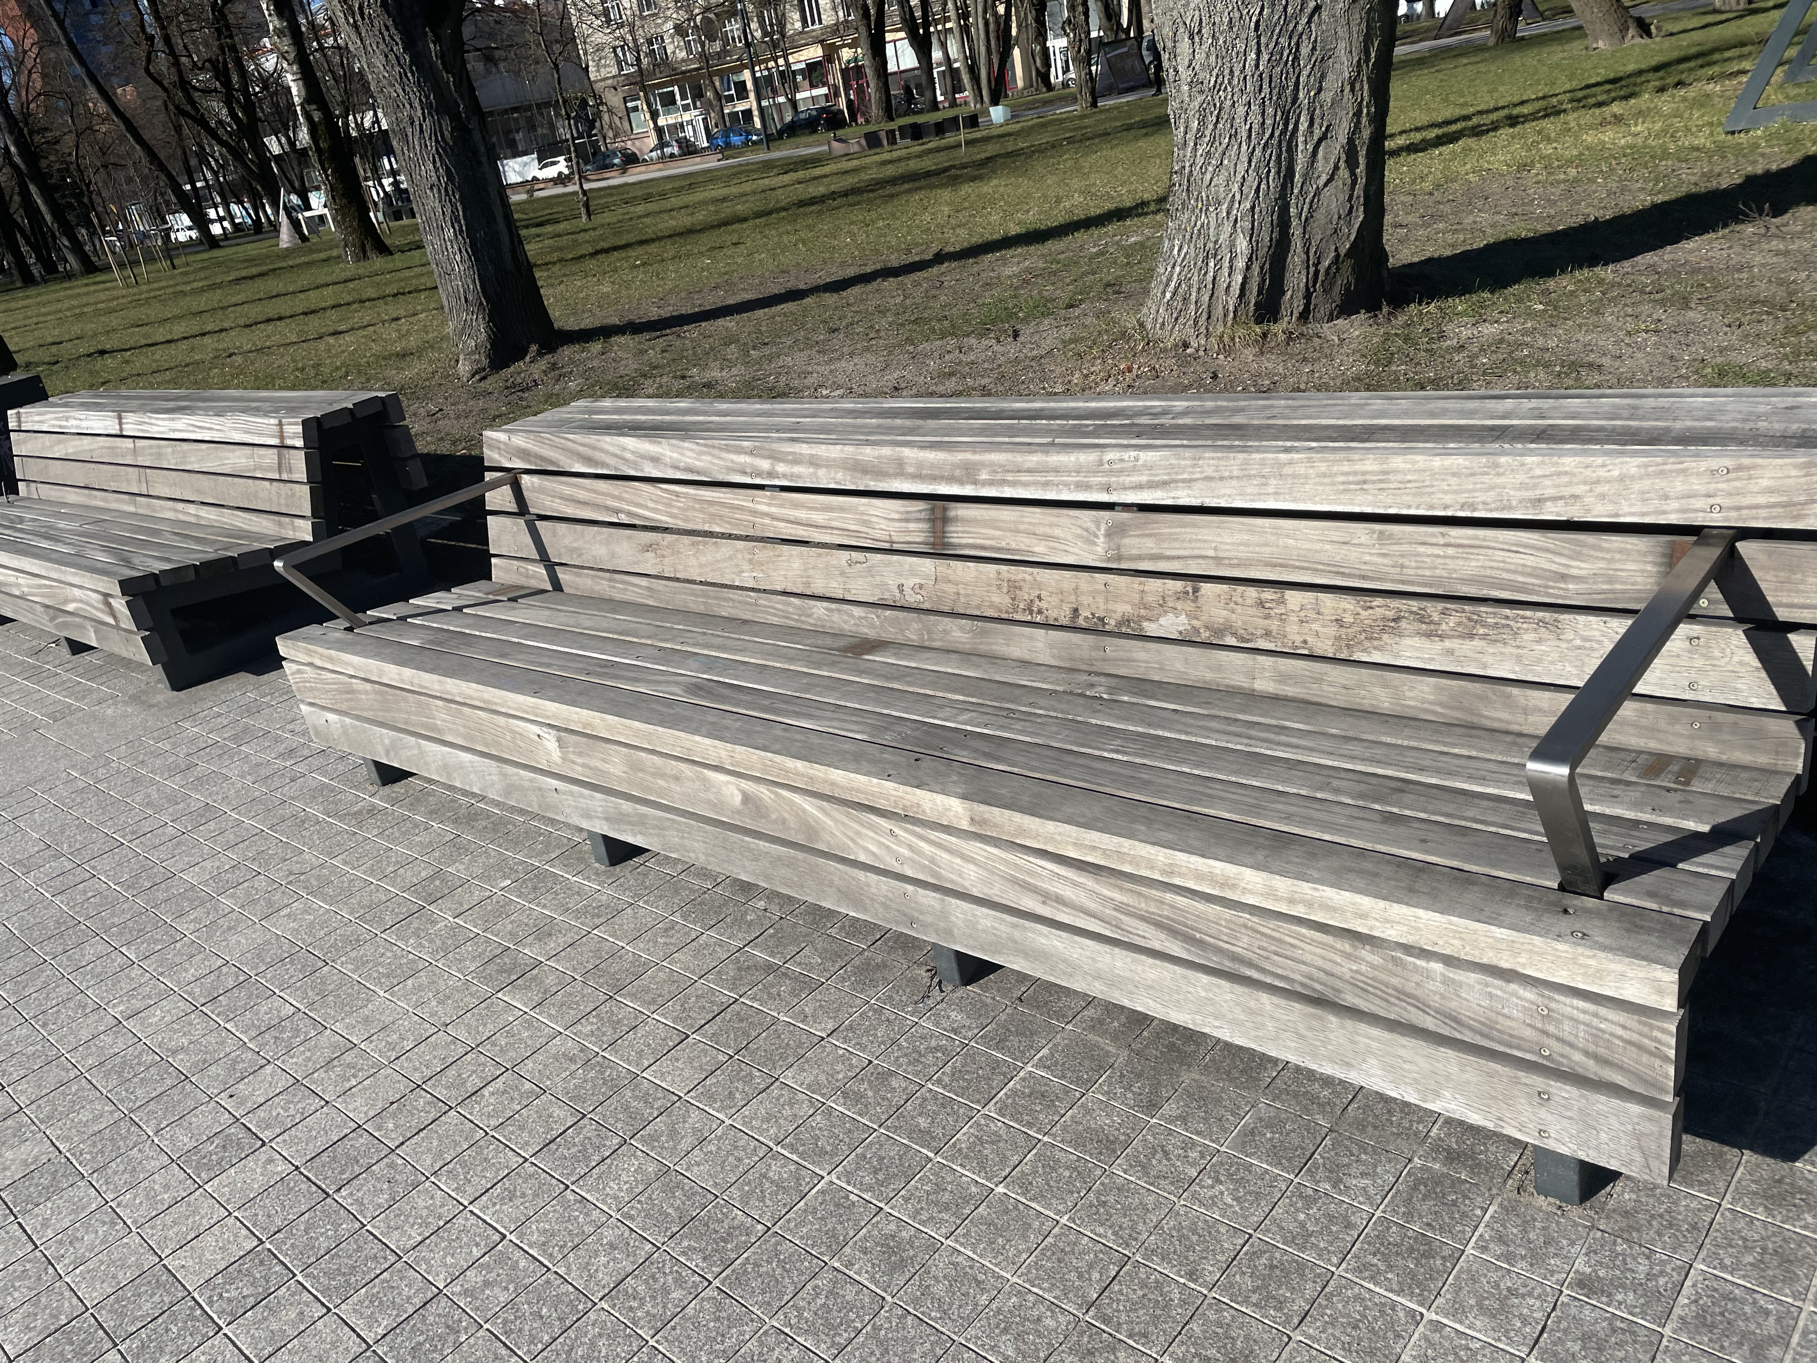 | Pav. 18  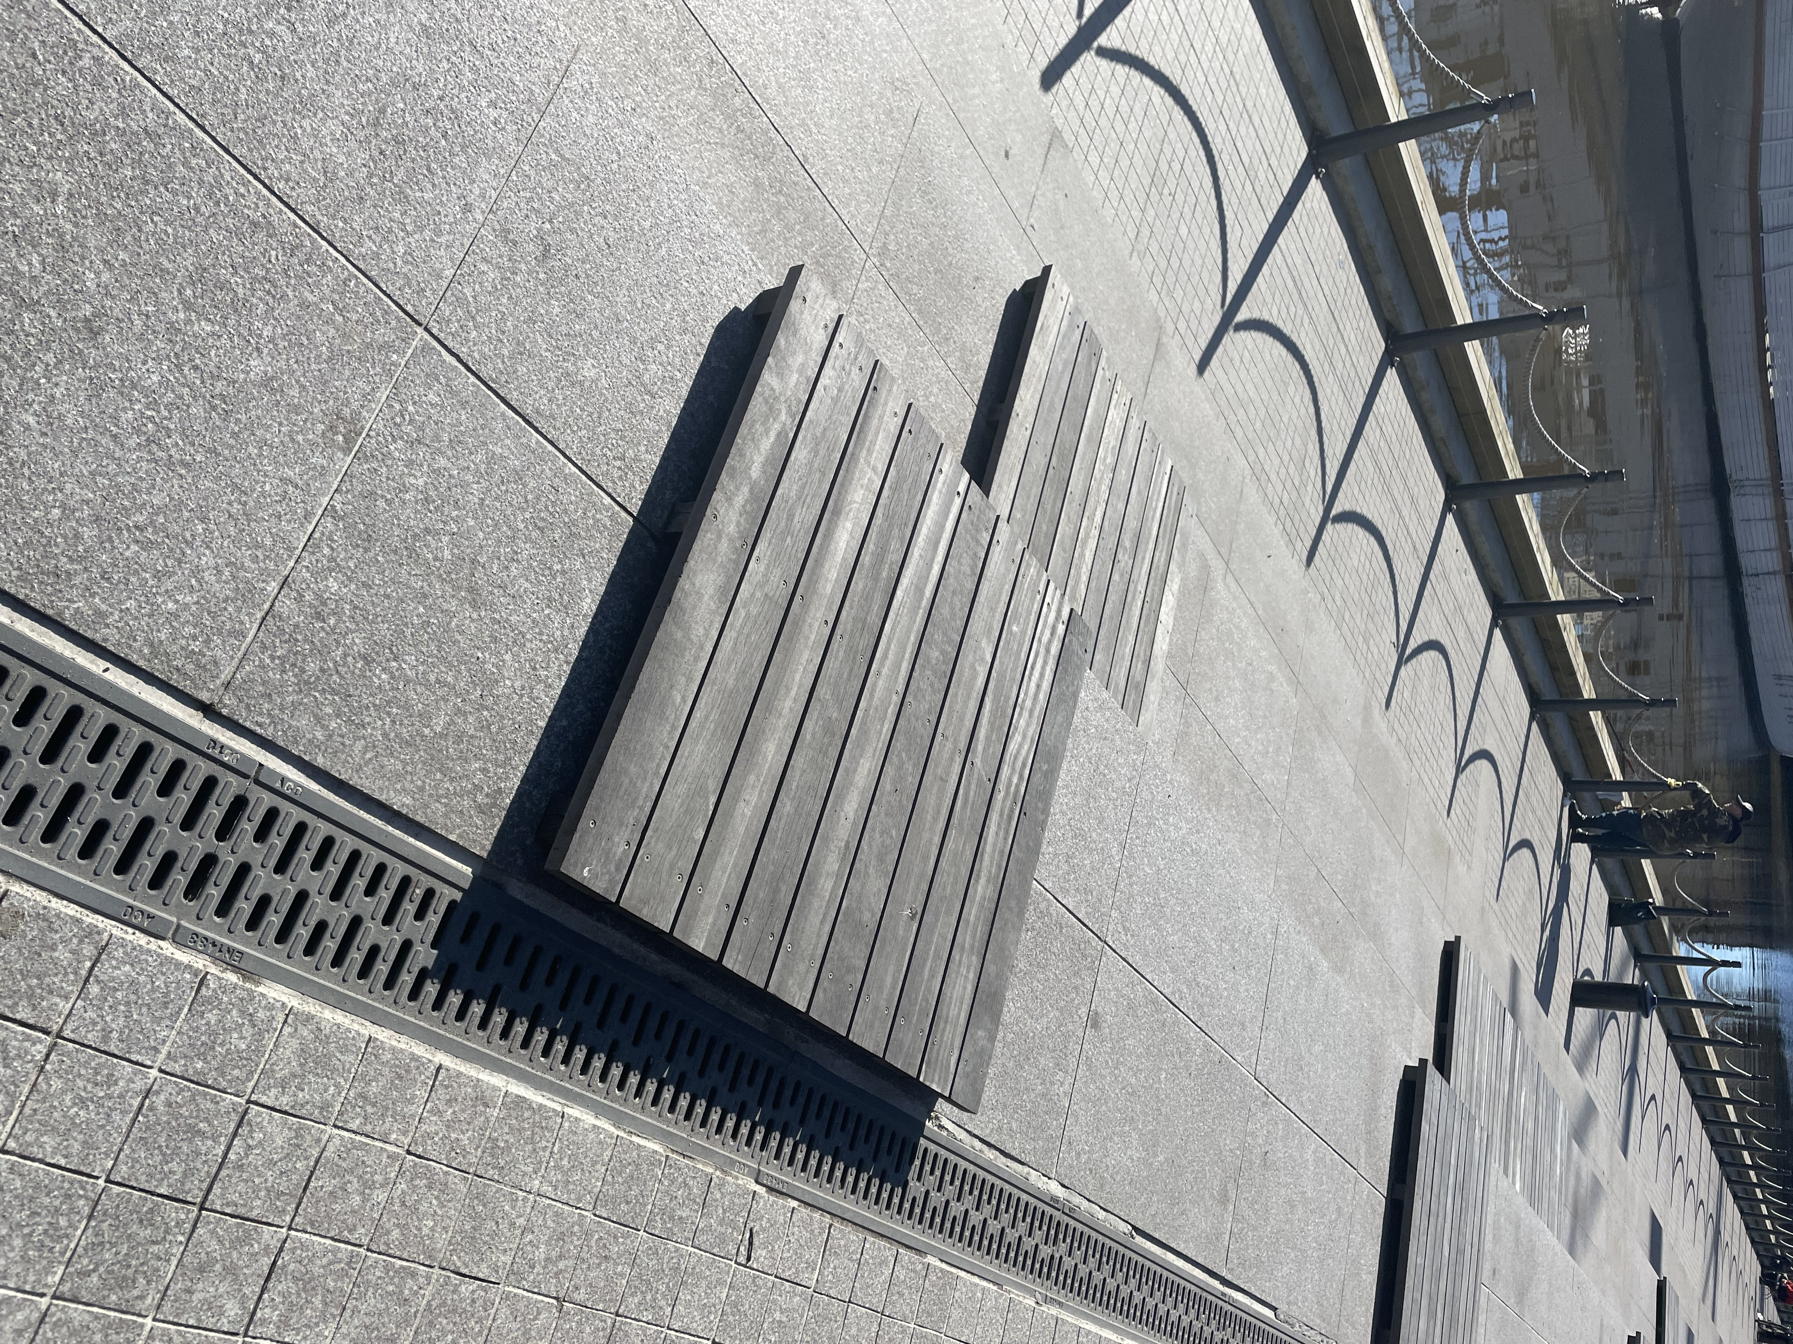
Pav. 19  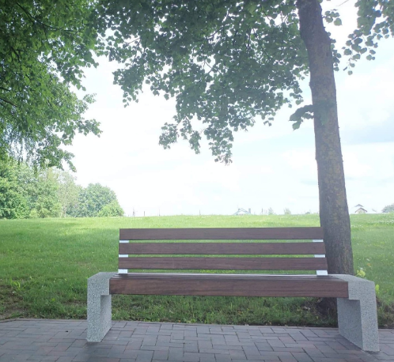 | Pav. 20  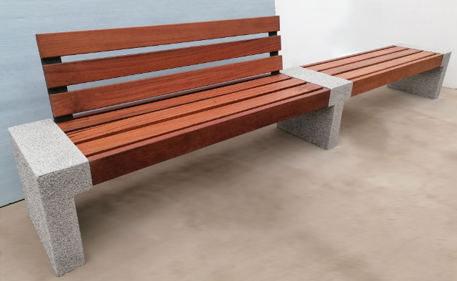 | Pav. 21  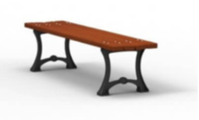
Pav. 22  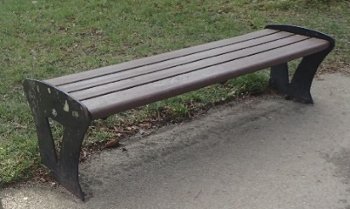 | Pav. 23  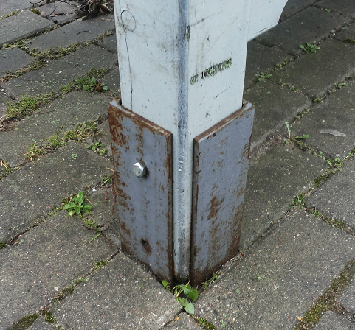 | Pav. 24  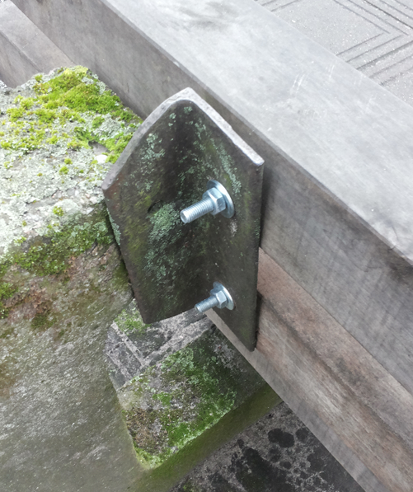
Pav. 25  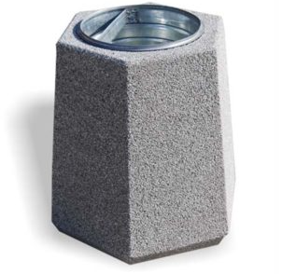 | Pav. 26  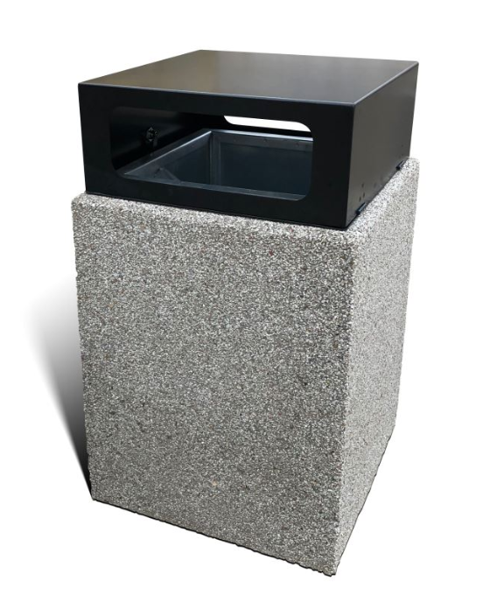 | Pav. 27  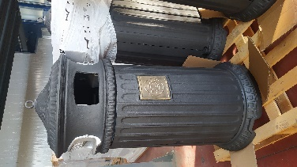
Pav. 28  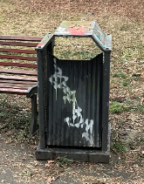 | Pav. 29  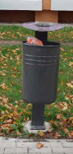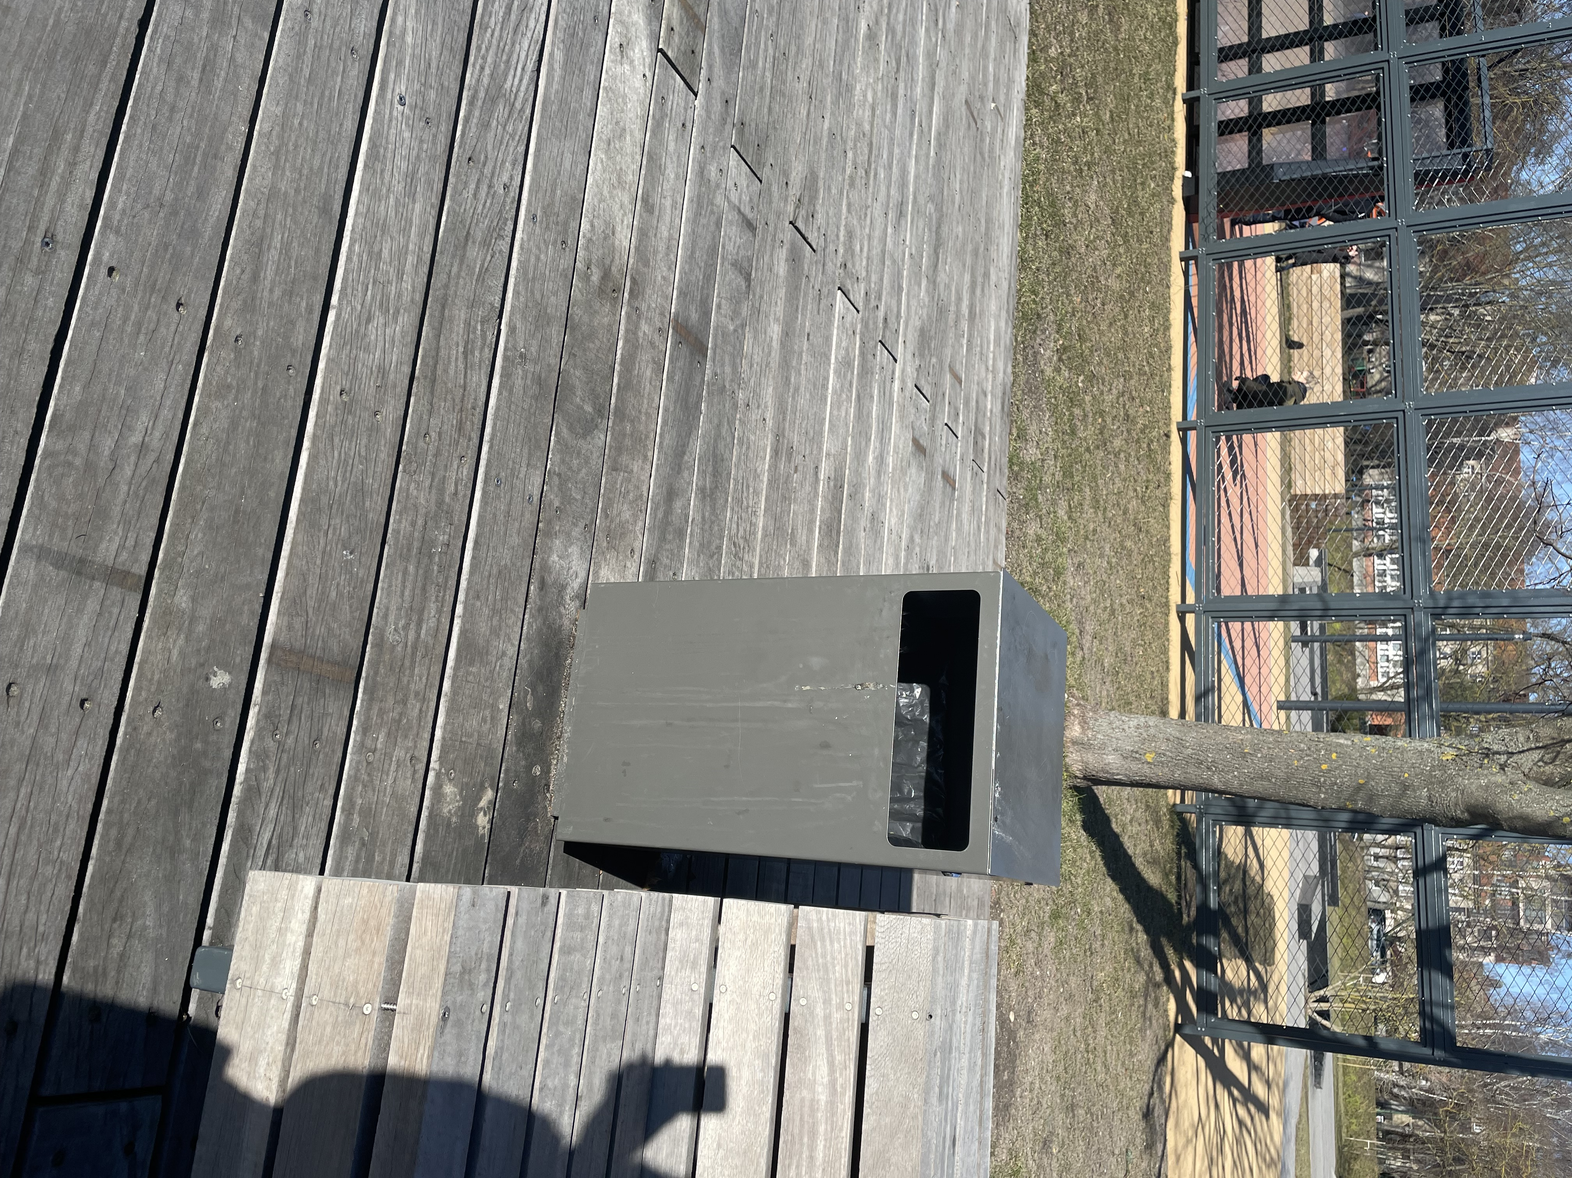 | Pav. 30  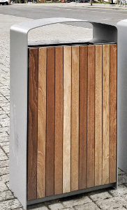
Pav. 31  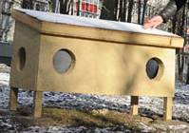 | Pav. 32  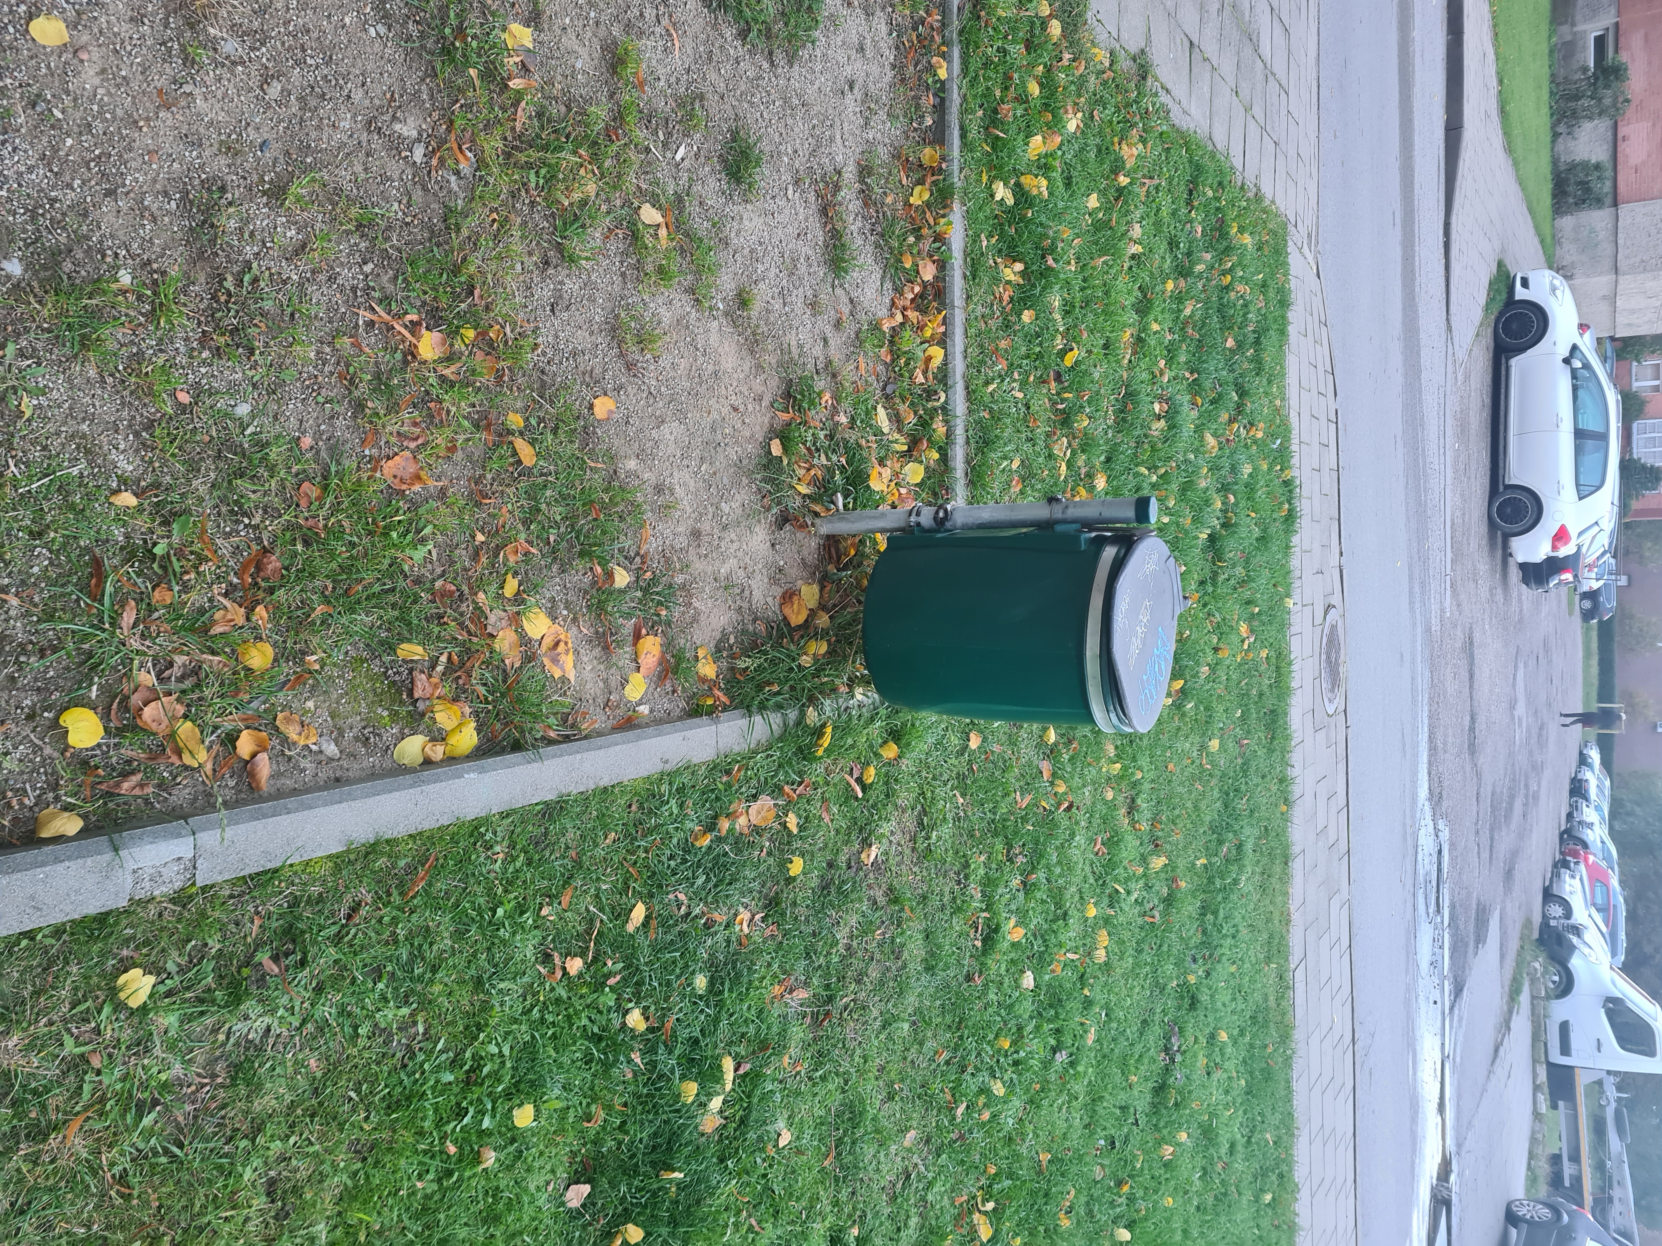 | Pav. 33  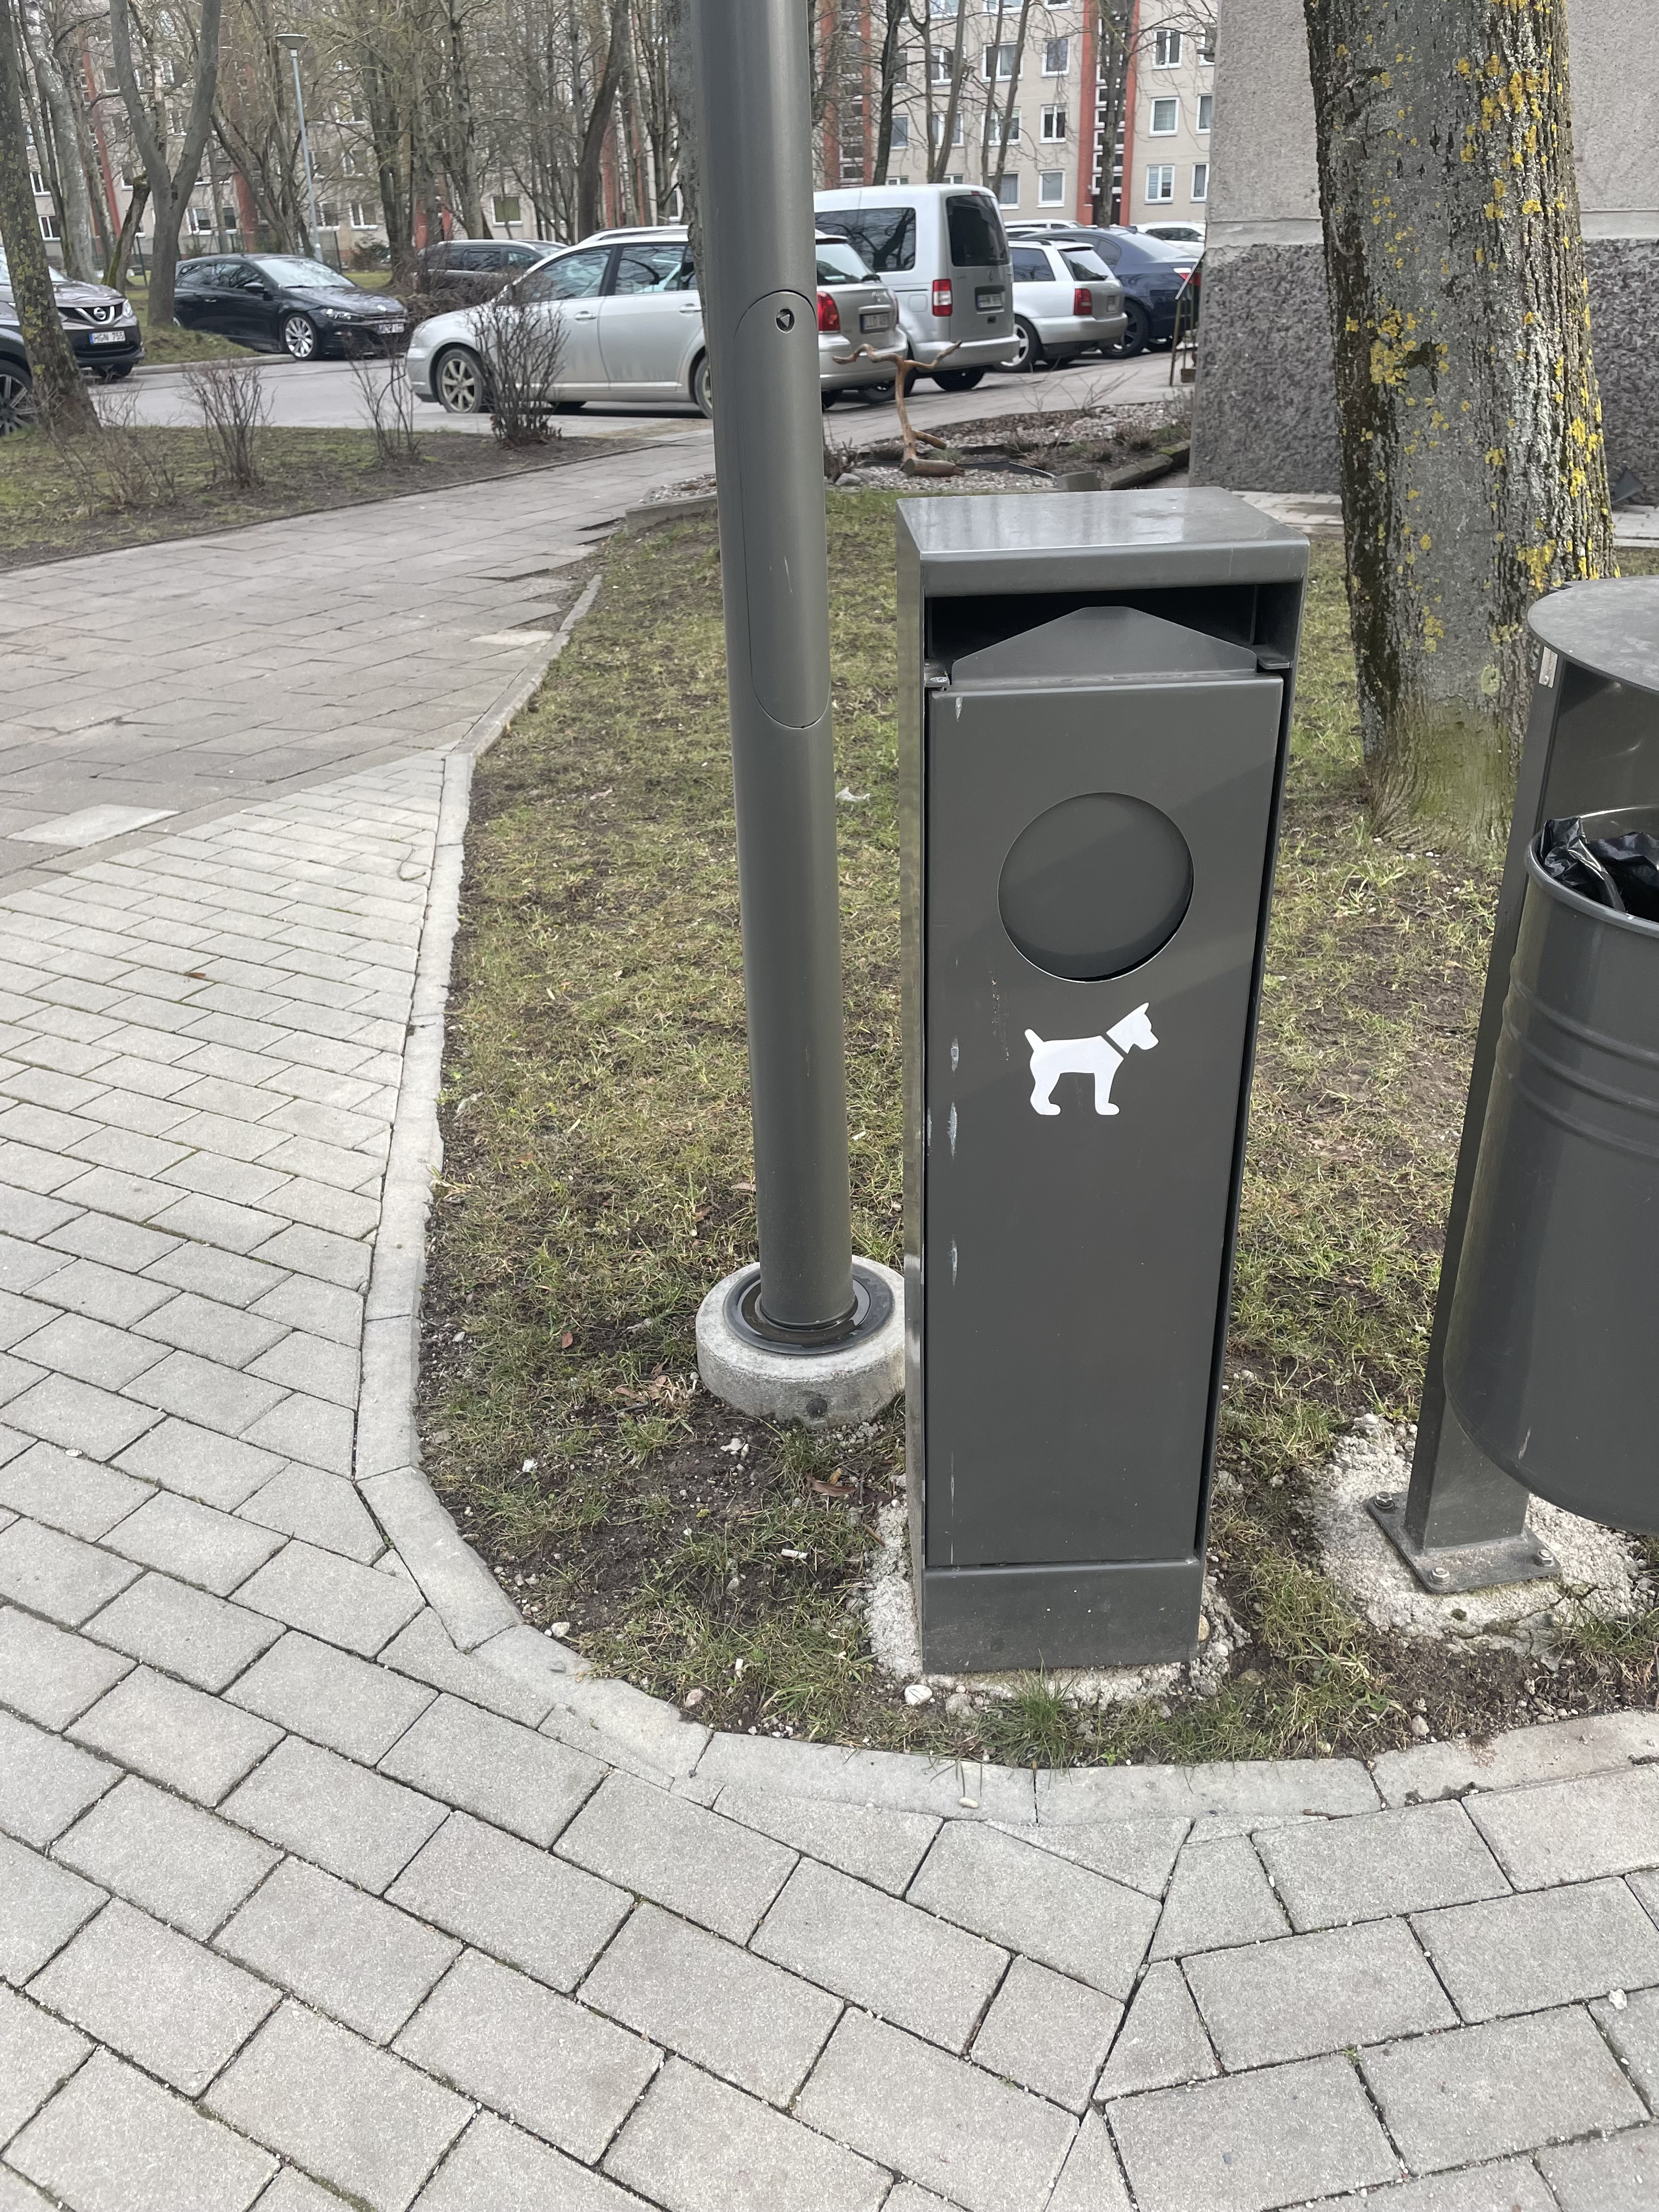
Pav. 34  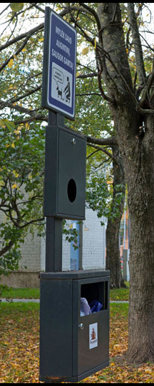 | Pav. 35  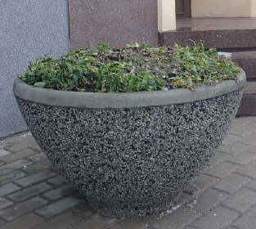 | Pav. 36  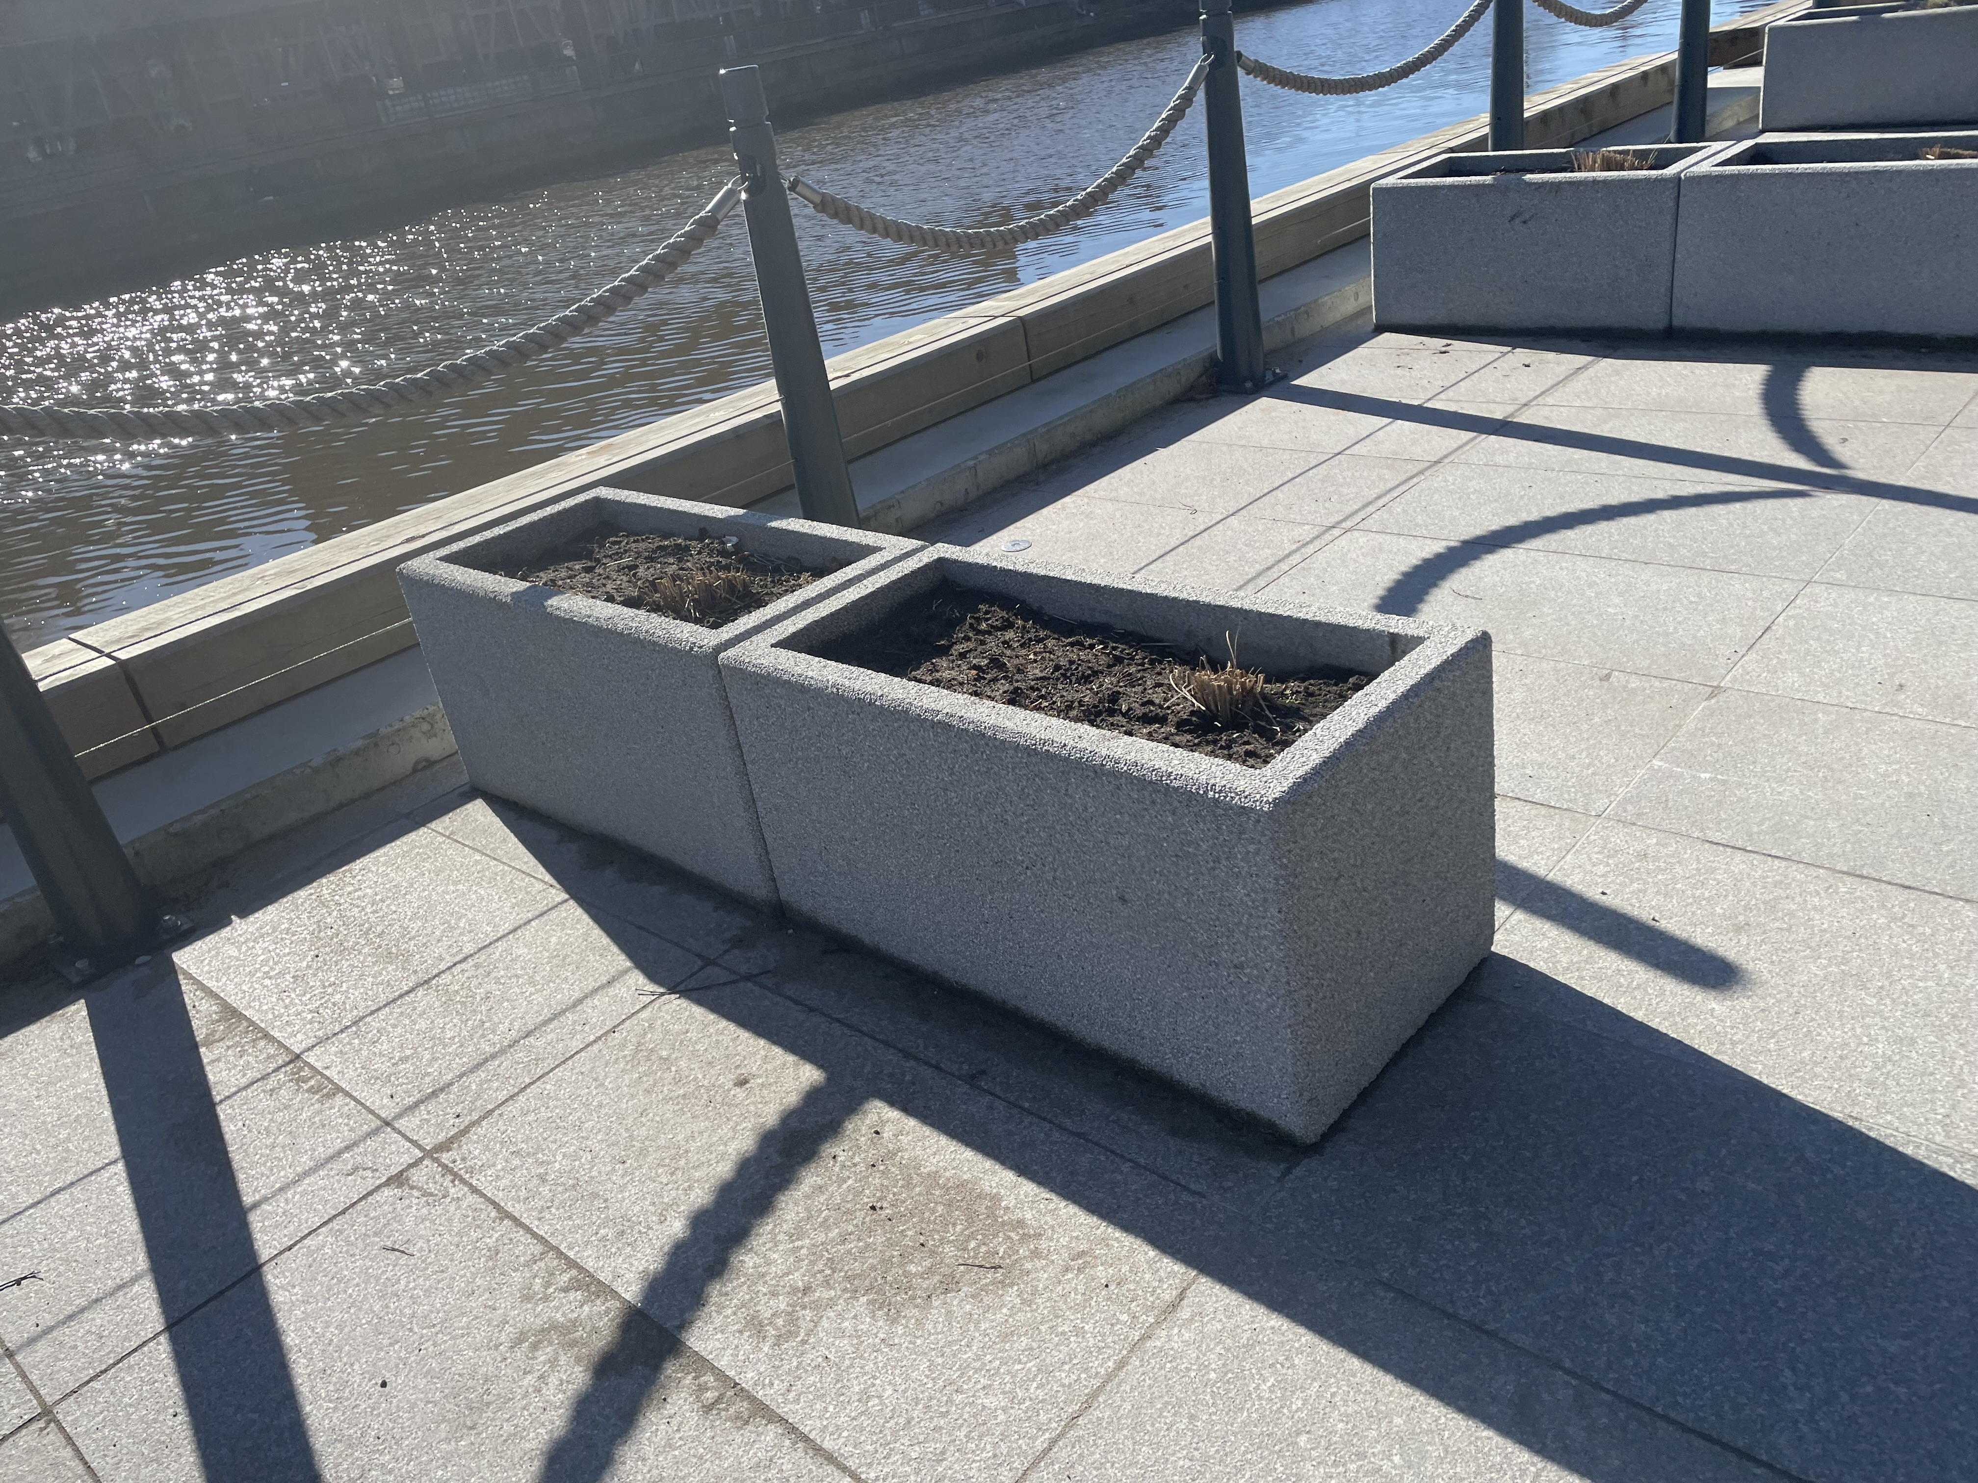
Pav. 37  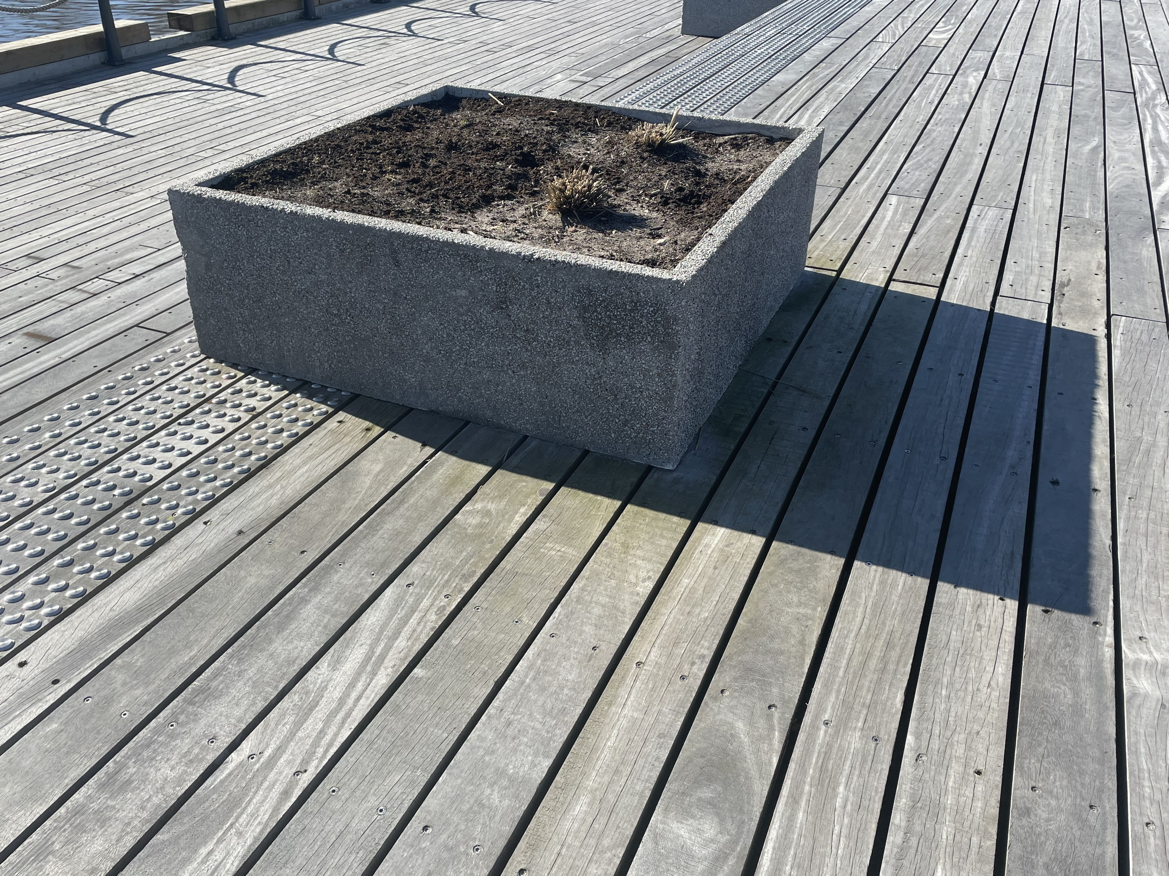 | Pav. 38  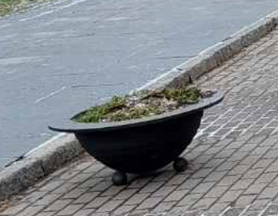 | Pav. 39  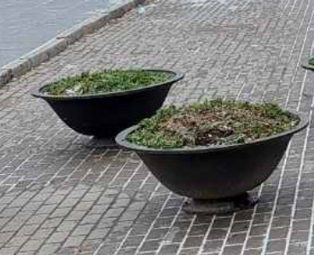
Pav. 40  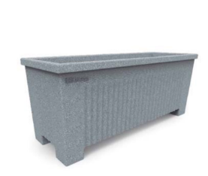   | Pav. 41  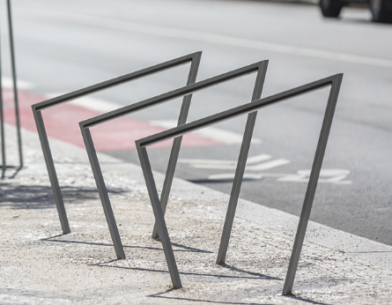 | Pav. 42  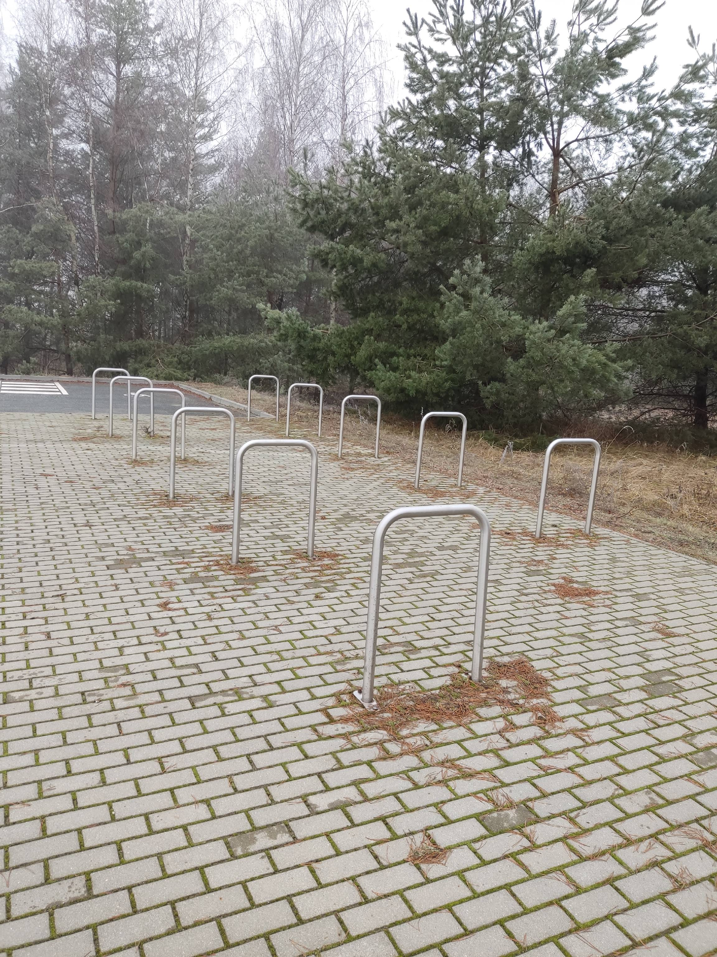
Pav. 43  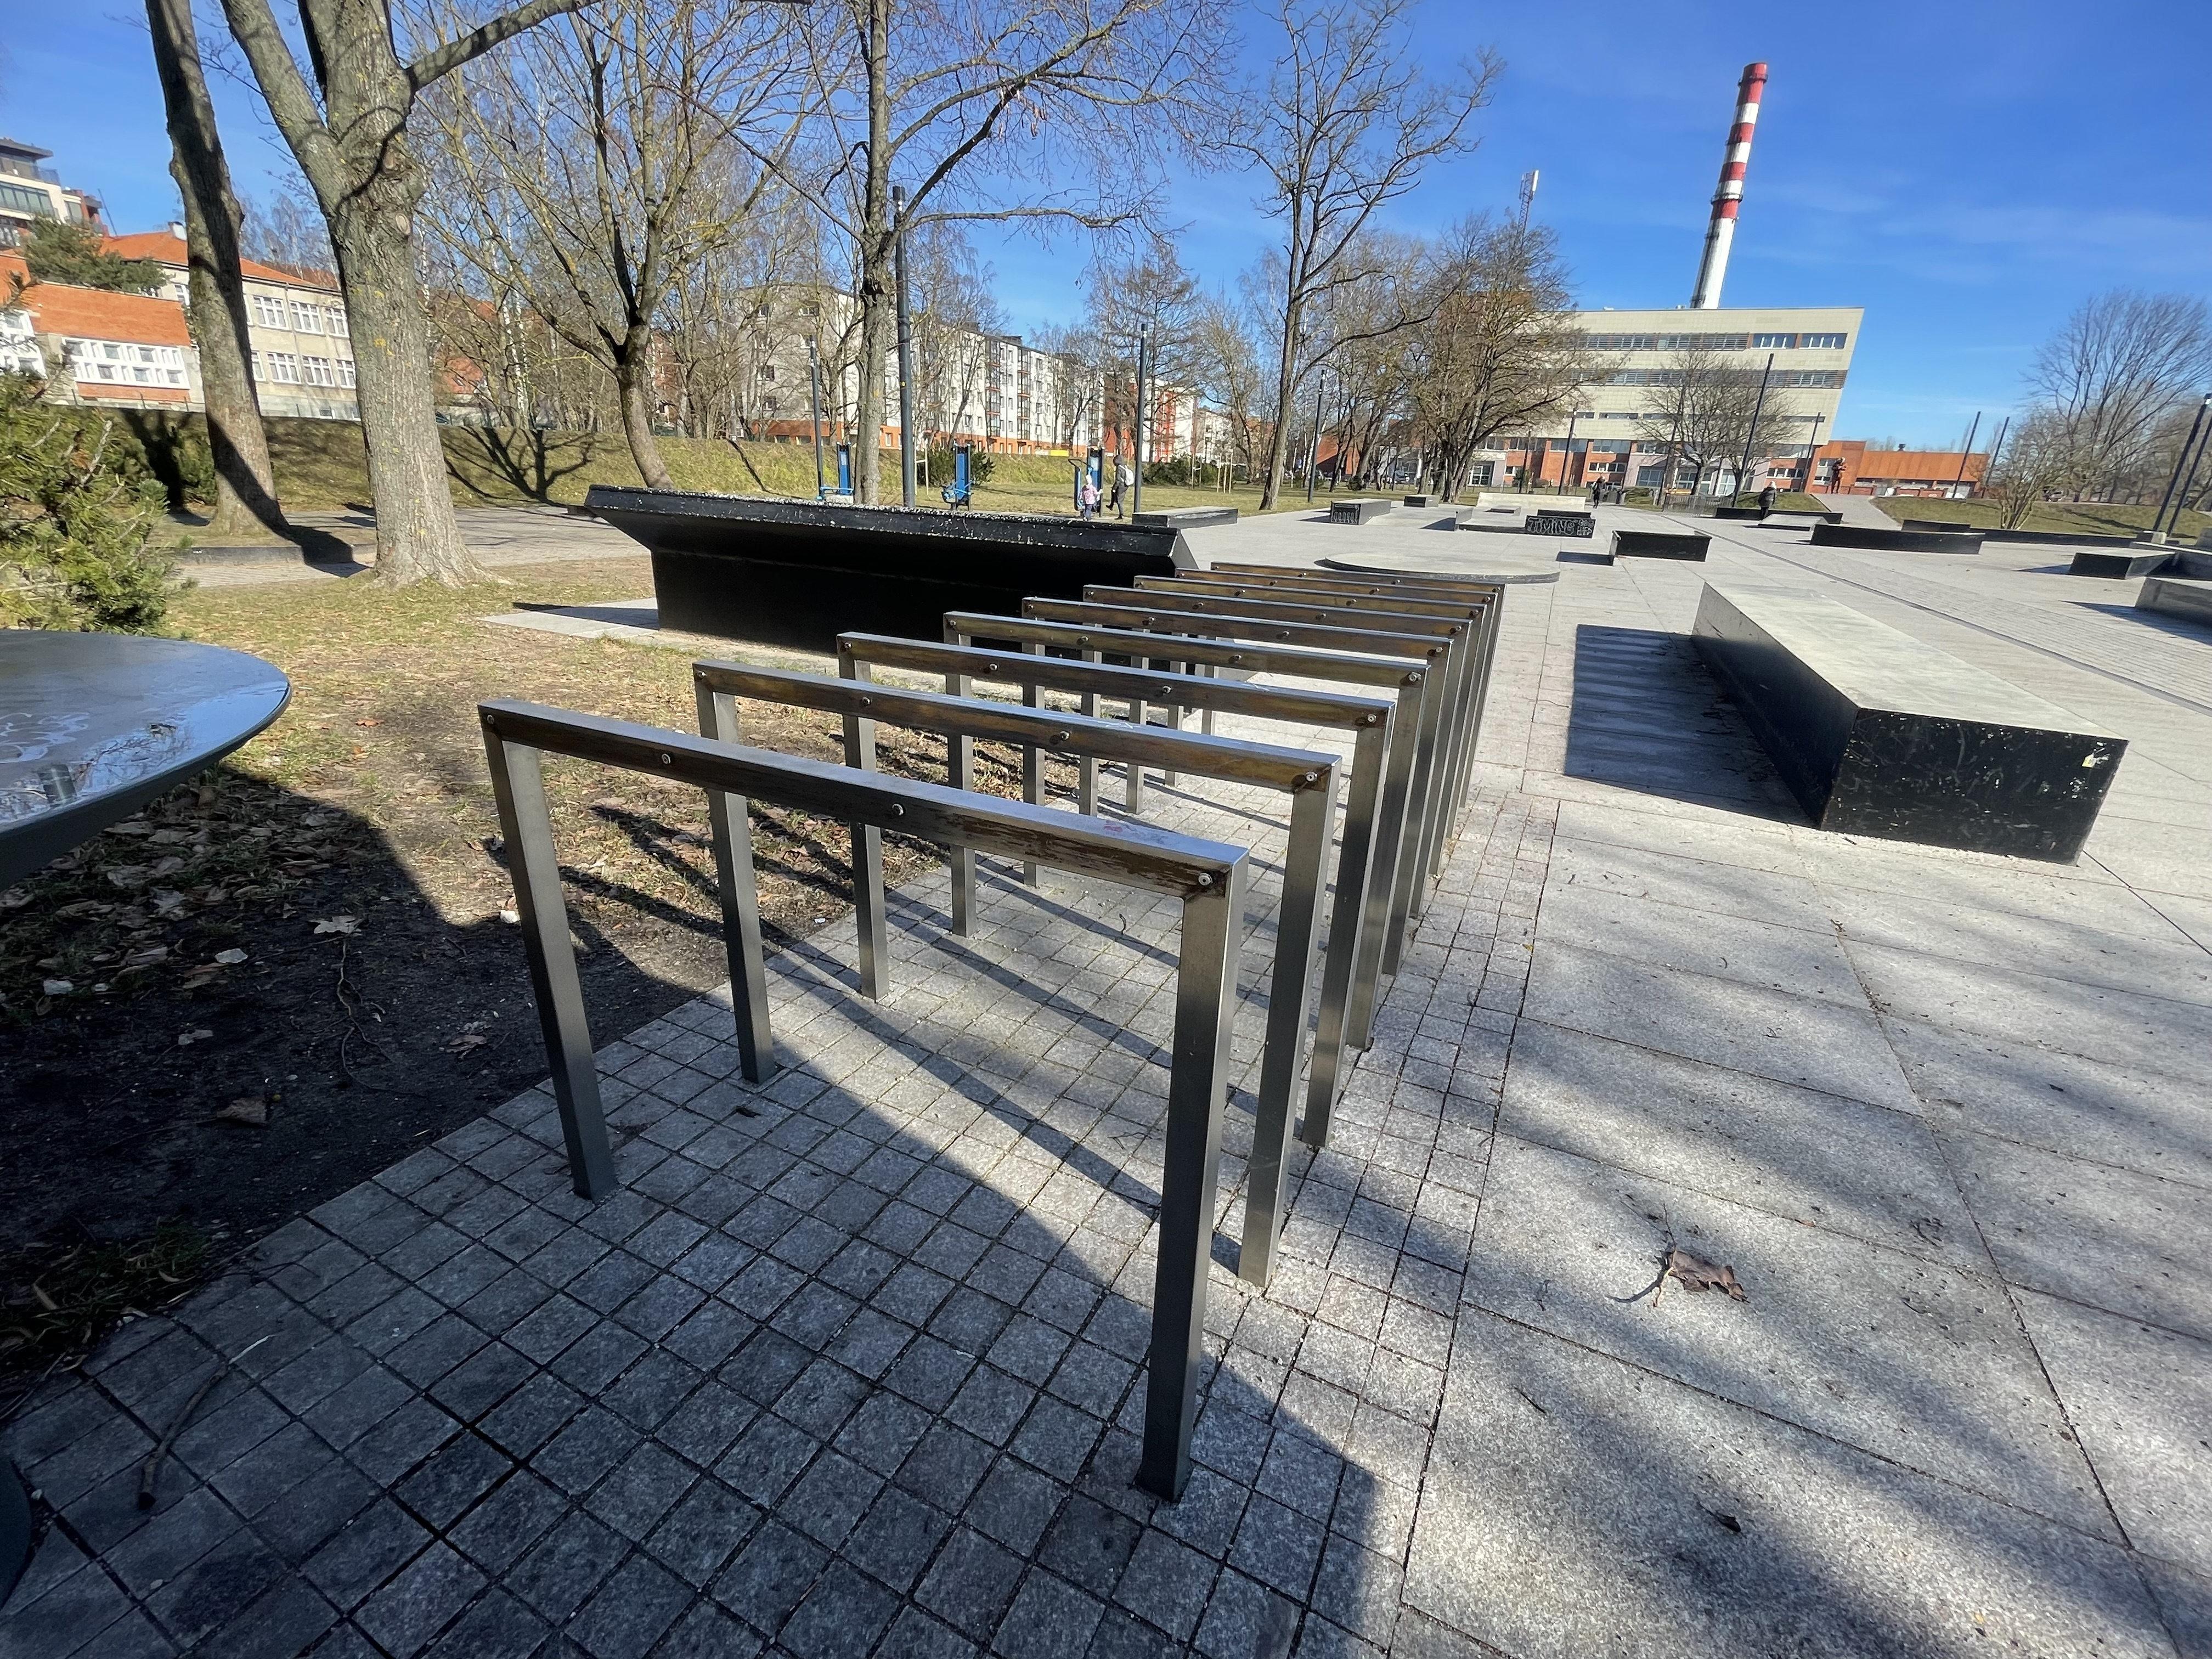 | Pav. 44 Pav. 44A  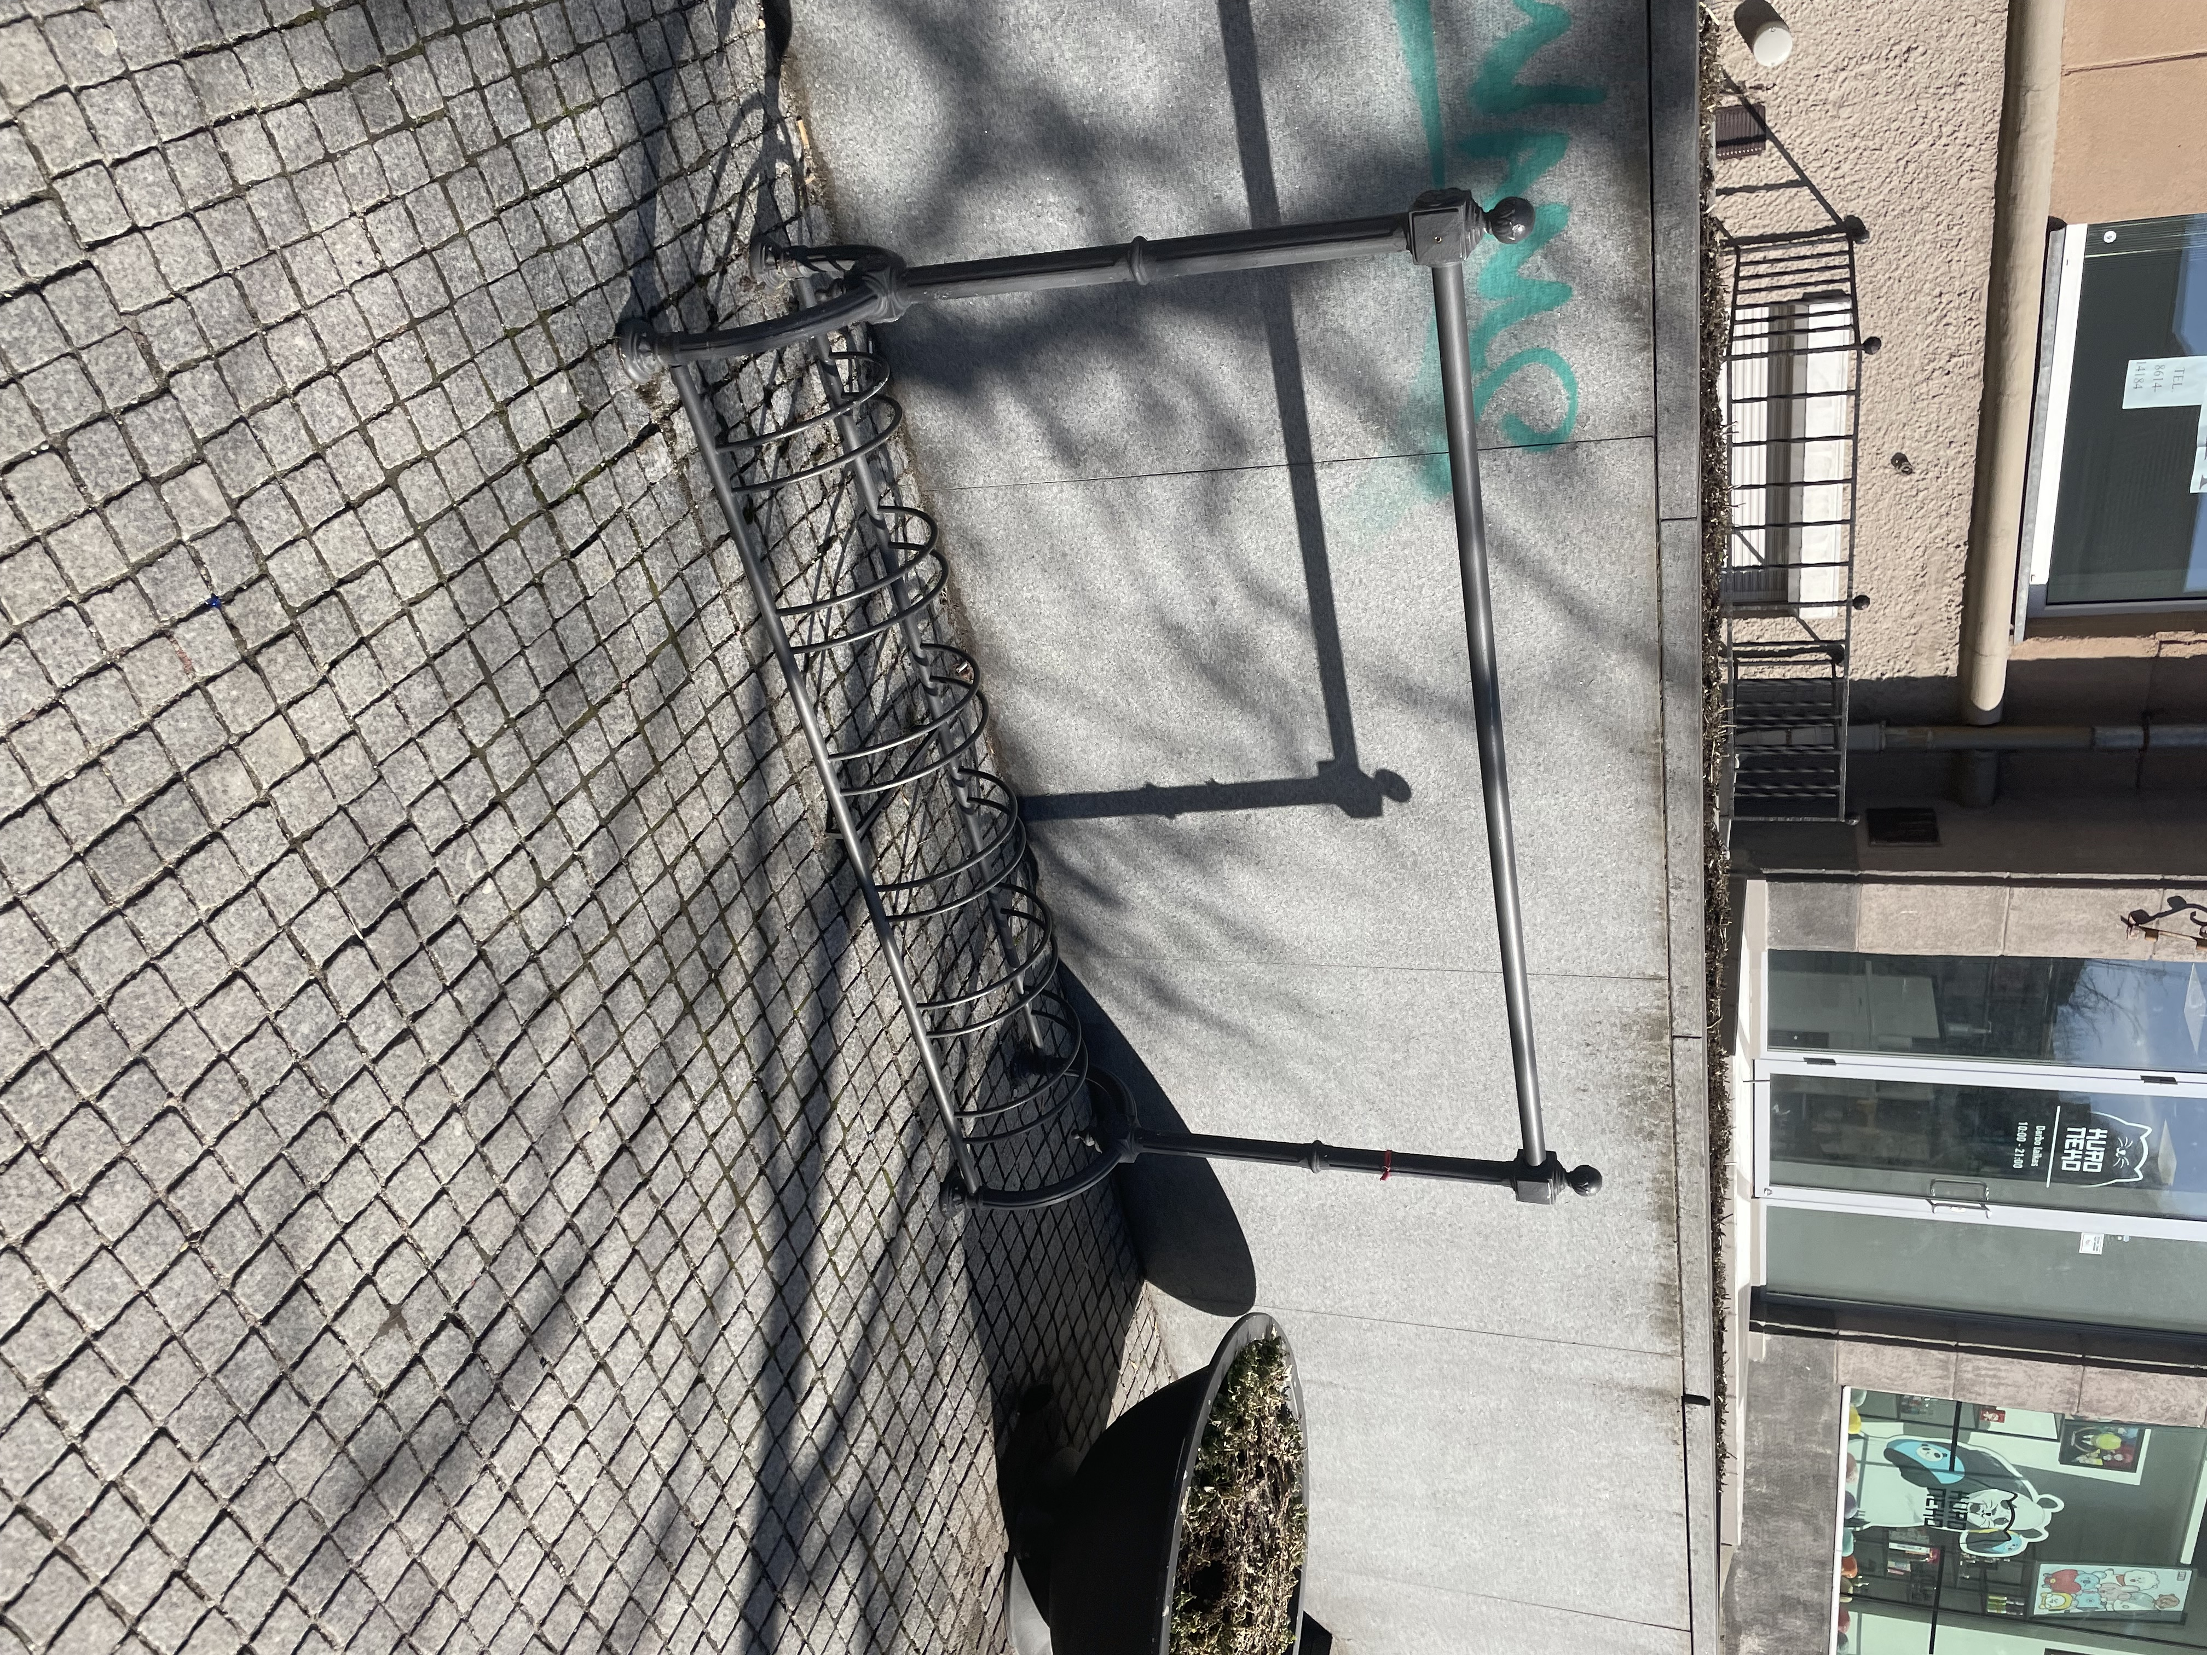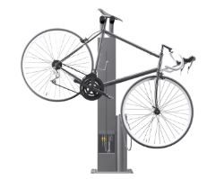 | Pav. 45  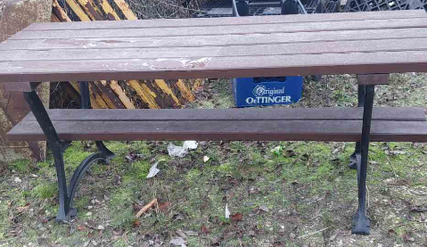
Pav. 46  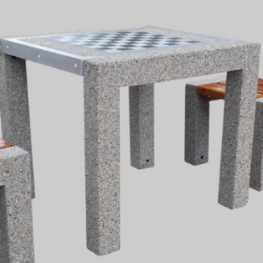 | Pav. 47  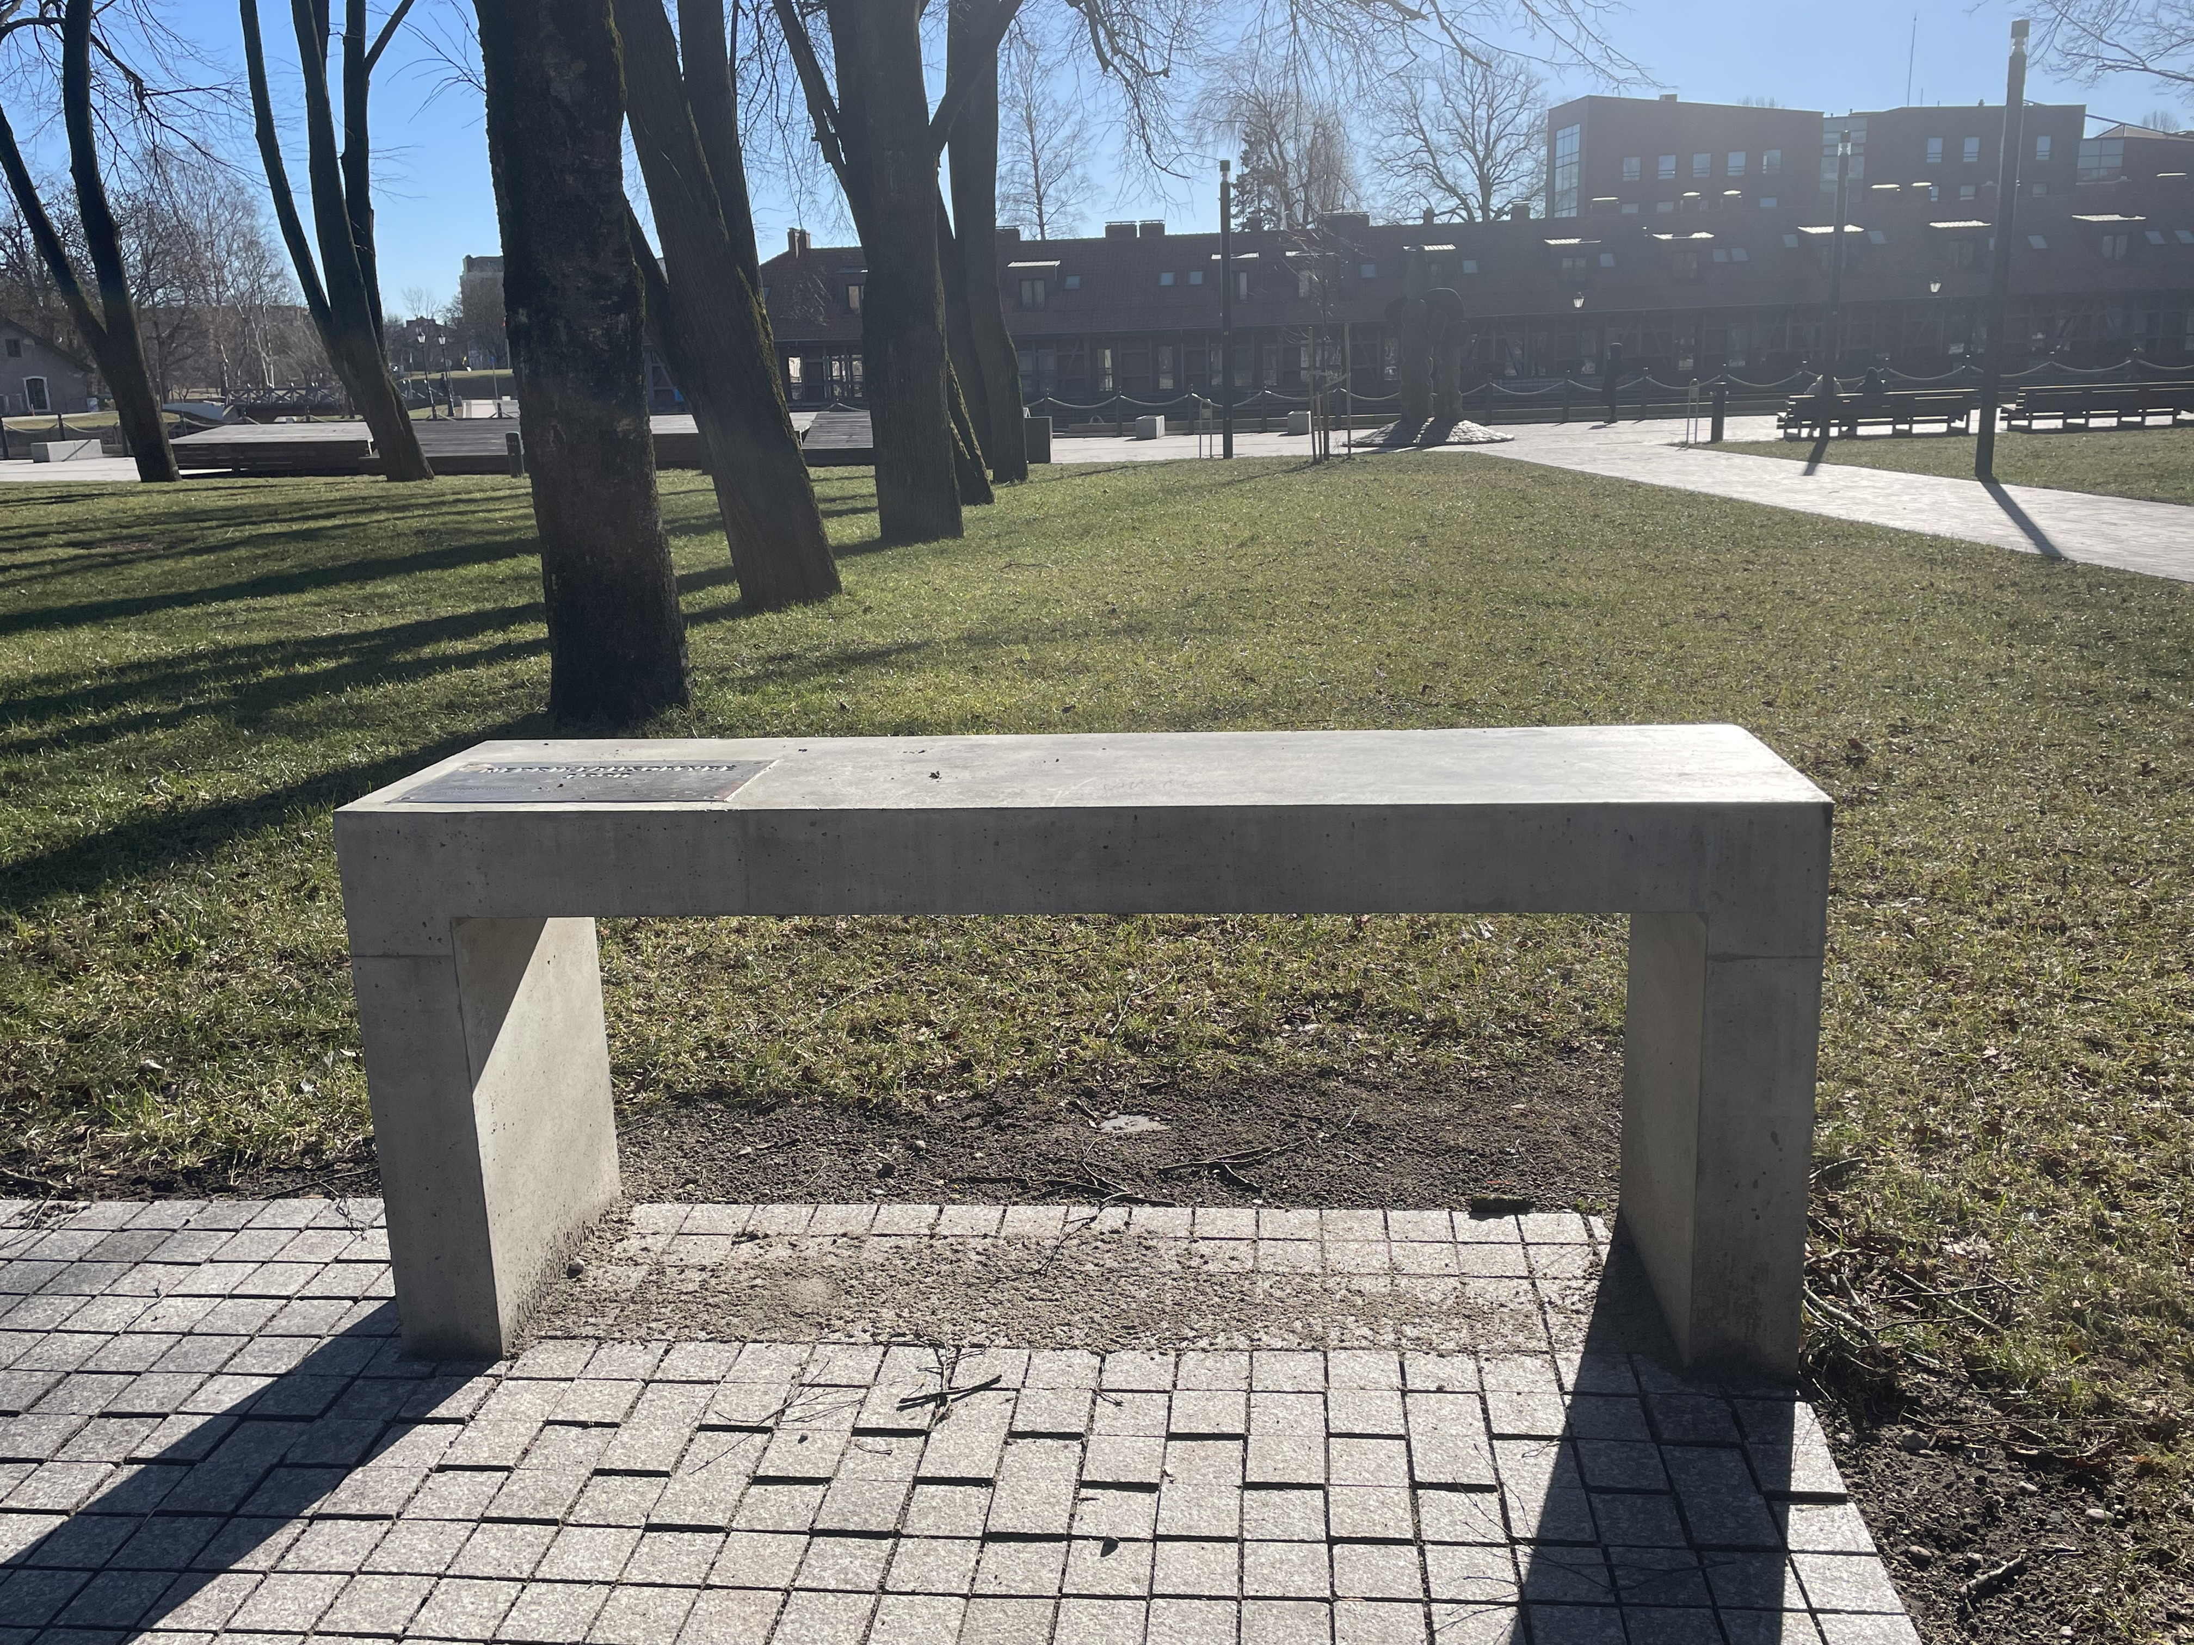 | Pav. 48  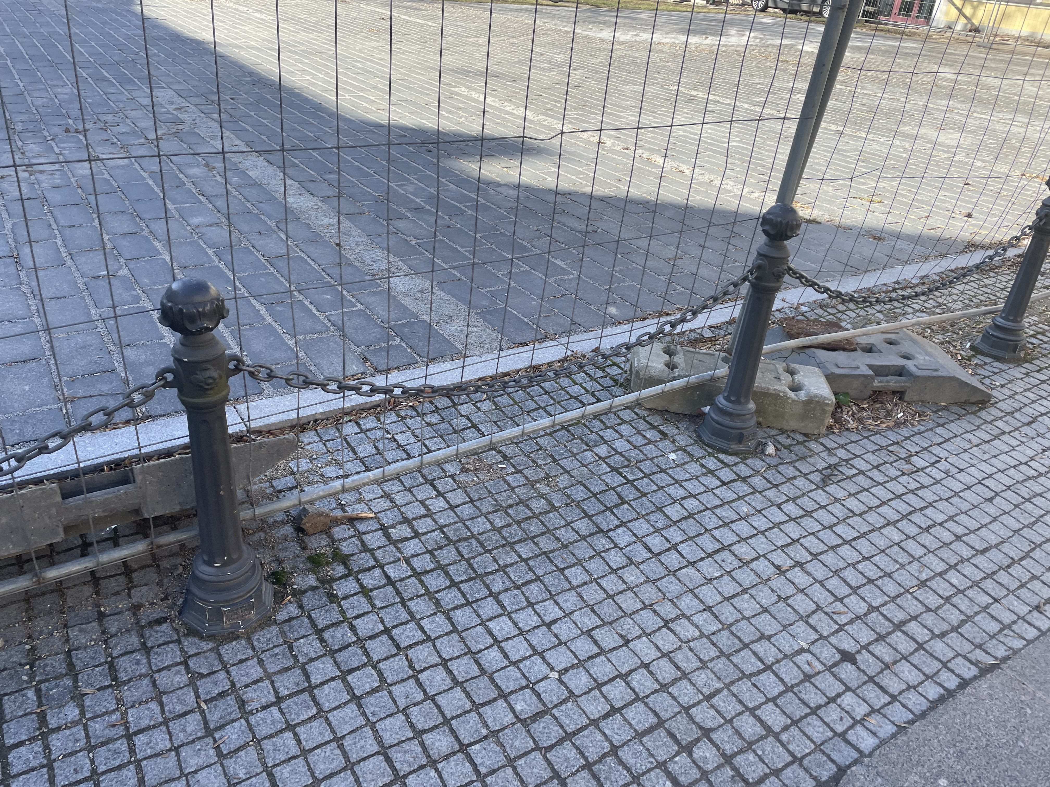
Pav. 48A  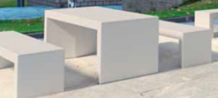 | Pav. 48B  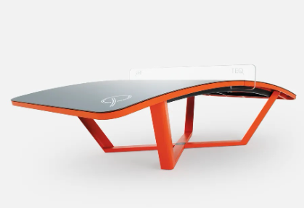 | Pav. 48C  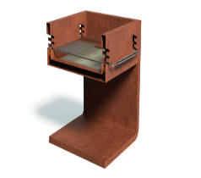
Pav. 49  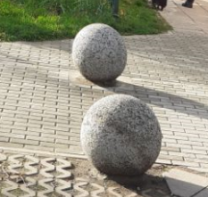 | Pav. 50  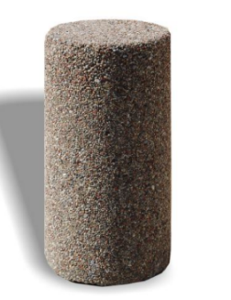 | Pav. 51  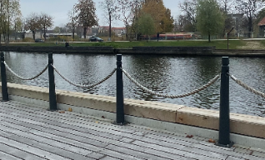
Pav. 52  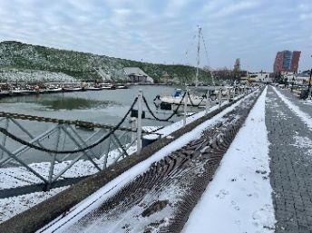 | Pav. 53  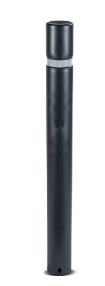 | Pav. 54  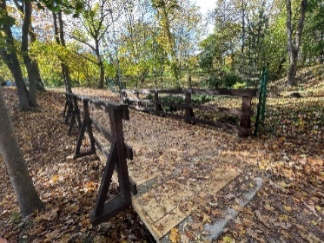
Pav. 55  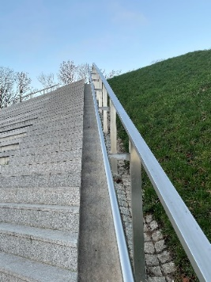 | Pav. 56 Pav. 56A  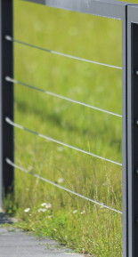 | Pav. 57  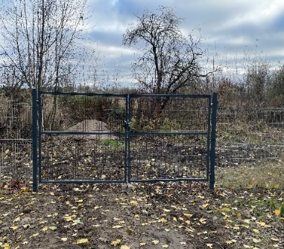
Pav. 58  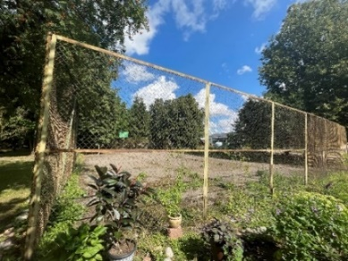 | Pav. 59   | Pav. 60  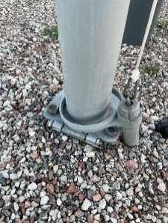
Pav. 61  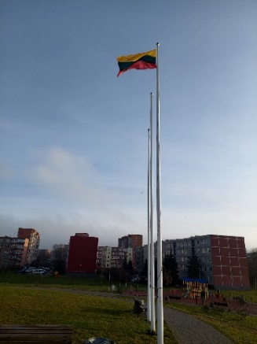 | Pav. 62  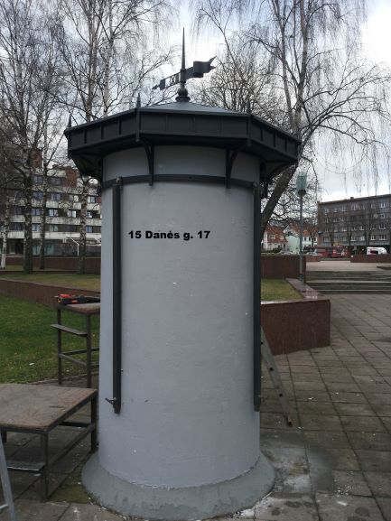 | Pav. 63  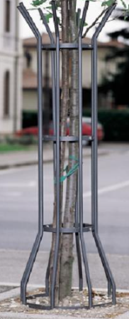
Pav. 64  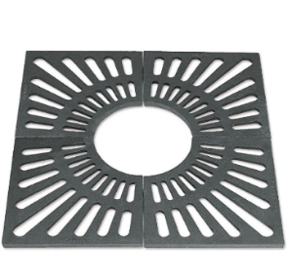 | Pav. 65  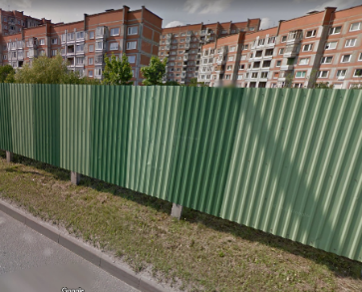 | Pav. 66  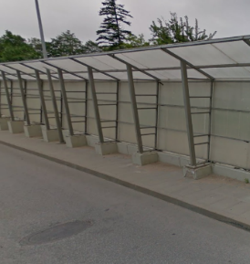
Pav. 67  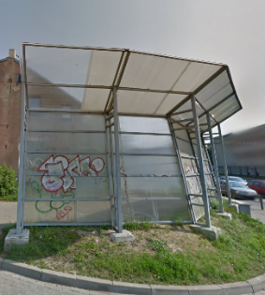 | Pav. 68  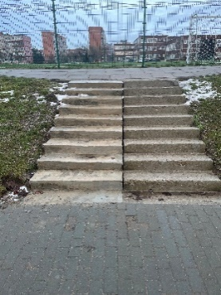 | Pav. 69  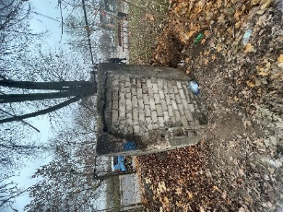
Pav. 70  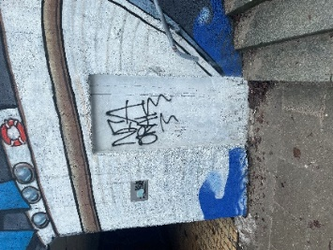 | Pav. 71  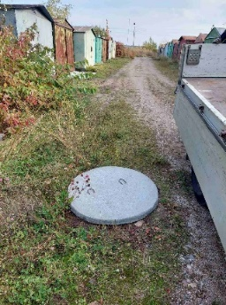 | Pav. 72  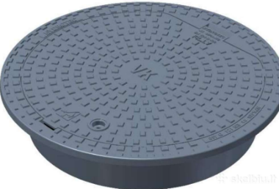
Pav. 73  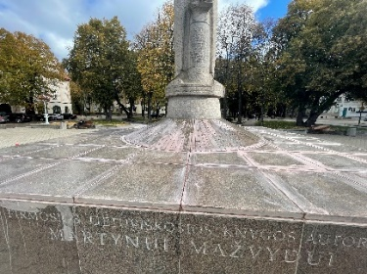 | Pav. 74  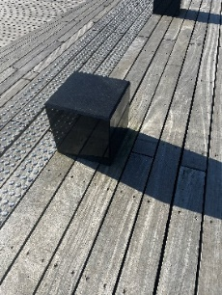 | Pav. 75  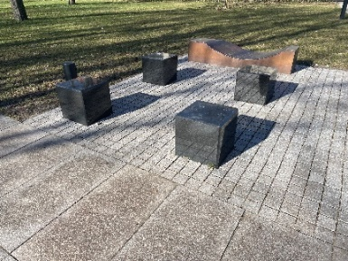
Pav. 76  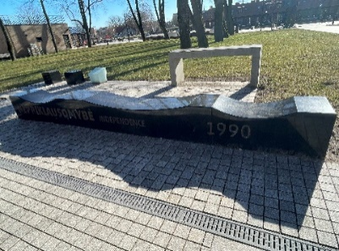 | Pav. 77  



